Аналитический отчет

**по итогам деятельности**

**бюджетного учреждения среднего профессионального образования**

**Ханты-Мансийского автономного округа-Югры**

**«Сургутский музыкальный колледж»**

**за 2012 год**

1. **Анализ деятельности учреждения (исполнение государственного задания)**

Сургутский музыкальный колледж является бюджетным учреждением среднего профессионального образования, осуществляет деятельность в системе образования Российской Федерации с целью подготовки специалистов со средним специальным образованием в области культуры и искусства, удовлетворения потребностей личности в интеллектуальном, культурном, физическом и нравственном развитии посредством получения среднего профессионального образования.

«Сургутское музыкальное училище» создано на основании приказа Министерства культуры РСФСР от 04.07.1972 № 803. В 2004 году училище получило статус колледжа.

Образовательная деятельность ведется на основании разрешительных документов:

* Лицензии**А № 0000564, бессрочно от 18.08.2011**
* Устава, утвержденного Департаментом по управлению государственным имуществом Ханты-Мансийского автономного округа – Югры (распоряжение от 06 декабря 2011 года **№ 06-2138/11-0**).
* Свидетельства государственной аккредитации **ОП № 006398 до 05.02.2013.**

**Сургутский музыкальный колледж** реализует программы среднего профессионального образования:

* *повышенного уровня по следующим направлениям:*
* - 070102 Инструментальное исполнительство (по видам инструментов);
* - 070106 Хоровое дирижирование;
* - 070113 Теория музыки;
* - 070109 Музыкальное искусство эстрады (эстрадное пение);

- *углубленной подготовки по следующим направлениям*:

* - 073101 Инструментальное исполнительство (по видам инструментов);
* - 073502 Хоровое дирижирование;
* - 073002 Теория музыки;
* - 070214 Музыкальное искусство эстрады (эстрадное пение);
* - *Повышение квалификации специалистов по специальностям колледжа;*

Работа сотрудников колледжа в 2012 году была подчинена выполнению государственного задания по подготовке специалистов СПО, обеспечению высокого качества подготовки всесторонне развитых, высококвалифицированных, конкурентоспособных специалистов через предъявление современных требований к условиям образовательного процесса

В 2012 году были определены основные **направления работы:**

- совершенствование форм образовательной и научно-методической деятельности в рамках Федеральных государственных образовательных стандартов, Федеральных государственных требований, создание благоприятных условий для развития и реализации имеющегося кадрового потенциала колледжа;

- развитие преподавательского потенциала через использование информационных технологий, активизации концертной, гастрольной и конкурсной деятельности, совершенствование системы повышения квалификации;

- комплексная модернизация и развитие учебно-методической инфраструктуры колледжа с целью повышения качества предоставления государственной услуги

- внедрение элементов системы менеджмента качества

-развитие материально-технической базы колледжа

Приказом Департамента культуры ХМАО-Югры от 2 декабря 2011 года №357-01-02-16 «ОБ установлении государственного задания бюджетному учреждению СПО ХМАО-Югры «Сургутский музыкальный колледж» на оказание государственной услуги «Предоставление СПО в сфере культуры и искусства» на 2012 и на плановый период 2013-2014 годы утверждено государственное заданием на 2012 год, определены показатели объема и качества оказываемой государственной.

**Отчет об исполнении государственного задания за 2012 год**

|  |  |  |  |  |  |
| --- | --- | --- | --- | --- | --- |
| Наименование показателя | Единица измерения | Значение, утвержденное в государственном задании на очередной финансовый год | Фактическое значение за год | Характеристика причин отклонения | Источник (и) информации о фактическом значении показателя |
| **Показатели, характеризующие качество государственной услуги** | | | | | |  |  |  |
| Доля выпускников, завершивших освоение образовательной программы СПО относительно численности обучающихся, зачисленных на 1 курс обучении | % | 54 | 60 | Целенаправленная работа по сохранению контингента | Ежемесячные отчеты |
| Доля выпускников получивших дипломы с отличием, от общего количества выпускников | % | 13 | 13 |  |  |
| Доля выпускников, трудоустроившихся по полученной профессии в первый год, в общей численности выпускников | % | 15 | 20 | Повышение качества подготовки выпускников, профориентационная работа |  |
| Доля выпускников учреждения СПО, поступивших в профильные ВУЗы | % | 65 | 66 | Целенаправленная работа с профильнымиОУ ВПО, профориентационнная работа |  |
| **Показатели, характеризующие объем государственной услуги (в натуральных показателях)** | | | | |  |  |  |  |
| Контингент обучающихся по всем реализуемым программам | чел. | 165 | 136 | Ошибка при планировании гос.задания, невыполнение контрольных цифр приема 2012 г. из-за демографической ситуации, отсев 18 обучающихся в связи с ремонтом общежития, перевод в другие учебные заведения, служба в РА, декретный отпуск |  |
| Количество специальностей, по которым осуществляется подготовка специалистов СПО | Шт. | 4 | 4 |  | СПО-1 |
| Количество проведенных на своей площадке мастер-классов, лекций, семинаров | Шт. | 25 | 33 | Достаточное финансирование мастер-классов приглашенных профессоров, работа приглашенных профессоров на отделении повышения квалификации, проведение II Осенней творческой школы «Новые имена» | Ежемесячные отчеты |
| Количество проведенных на своей площадке конкурсов, концертов | Шт. | 80 | 109 | Достаточное финансирование, активная концертно-конкурсная и гастрольная деятельность в рамках юбилейных мероприятий | Ежемесячные отчеты |
| Общее число обучающихся, принявших участие в конкурсах различного уровня | Чел. | 45 | 98 | Достаточное финансирование поездок на конкурсы, повышение качества обучения, участие хора СМК в целевой программе | Ежемесячные отчеты |
| **Программы развития учреждения** | | | | |  |  |  |  |
| Целевая программа «Культура Югры на 2011 – 2012 годы и на период до 2015 года» | | | | |  |  |  |  |
| Гастроли творческих коллективов и исполнителей образовательного учреждения с отчетными концертами в г.г. Ханты-Мансийск, Нижневартовск, Пыть-Ях, Локосово, Нефтеюганск, Радужный, Мегион, Международный конкурс-фестиваль «Волна успеха» | Чел. | 50 | 149 | Активная гастрольная деятельность | Ежемесячные отчеты |
| Приобретение музыкальных инструментов (кабинетный рояль) | Шт. | 2 | Рояли – 2  Фортепиано – 2  Туба – 2 | Экономия по результатам торгов, аукционов | Накладные на поставку товара |
| Проведение Всероссийского открытого конкурса баянистов и аккордеонистов «Югория» | Чел. | 50 | 59 | Популярность конкурса | Отчет о проведении конкурса |
| Издание мультимедийных материалов с записями концертных исполнений, буклетов, информационных материалов, книг о колледже | Шт. | 500 | 500 |  | Накладные на поставку товара |
| Комплектование студенческого общежития мебелью, оборудованием, оргтехникой: |  |  |  |  |  |
| - комплект мебели для жилых помещений | Шт. | 22 | 22 |  | Накладные на поставку товара |
| - комплект кухонной мебели | Шт. | 19 | 19 |  | Накладные на поставку товара |
| - комплект мебели для обеспечения пользования Интернет | Шт. | 24 | 24 |  | Накладные на поставку товара |
| - комплект мебели для прихожих | Шт. | 20 | 20 |  | Накладные на поставку товара |
| - комплект мебели для служебных помещений общежития | Шт. | 1 | 1 |  | Накладные на поставку товара |
| - комплект мебели для комнаты отдыха | Шт. | 1 | 1 |  | Накладные на поставку товара |
| - комплект бытовой техники для кухонных помещений | Шт. | 19 | 19 |  | Накладные на поставку товара |
| - комплект бытовой техники для прачечного помещения | Шт. | 1 | 1 |  | Накладные на поставку товара |
| - комплект бытовой техники служебного помещения | Шт. | 1 | 1 |  | Накладные на поставку товара |
| - комплект бытовой техники для жилых помещения | Шт. | 22 | 22 |  | Накладные на поставку товара |
| - персональный компьютер | Шт. | 25 | 22 |  | Накладные на поставку товара |
| - сервер | Шт. | 1 | 1 |  | Накладные на поставку товара |
| - комплект хозяйственного инвентаря для жилых помещений | Шт. | 19 | 19 |  | Накладные на поставку товара |
| - комплект мягкого инвентаря | Шт. | 10 | 10 |  | Накладные на поставку товара |
| - комплект хозяйственного инвентаря для служебных помещений | Шт. | 1 | 1 |  | Накладные на поставку товара |

**Динамика показателей и процессов**

**Показатели качества оказываемой государственной услуги**

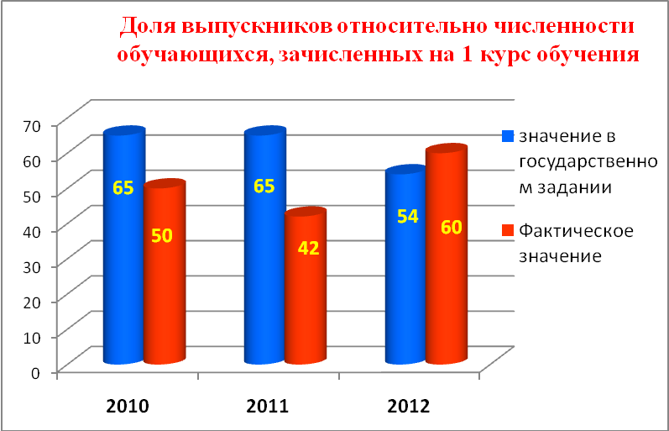

Доля выпускников, завершивших освоение образовательной программы СПО относительно численности обучающихся, зачисленных на 1 курс обучения выше плановойна 4%, что связано с совершенствованием работы по профориентации студентов.

В 2012 году выпуск составил 30 человек, что составляет 29% от всех выпускников ССУЗов в сфере «Культура и искусство» в ХМАО. (В округе выпуск составил 103чел)

По показателям качества оказываемой услуги превышены по сравнению с плановыми цифрами показатели доли выпускников, получивших дипломы с отличием (13,5 %), трудоустроившихся по полученной специальности (20%), поступившие в Вузы по профилю специальности.

**Доля выпускников, получивших дипломы с отличием**

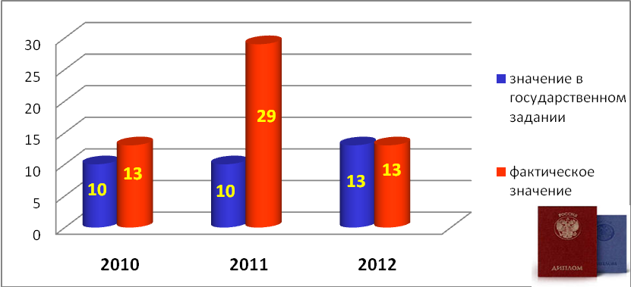

В 2012 году дипломы с отличием получили 4 человека , что составило 13.3% от общей численности выпускников колледжа.

**Результаты итоговой государственной аттестации студентов в 2012 году**

В соответствии с Законом Российской Федерации "Об образовании" от 10 июля 1992 года N 3266-1 ; «Положением об итоговой государственной аттестации выпускников ГОУ СПО РФ», утвержденным Постановлением Госкомвуза России от 27.12.95 г. № 10, Положением об итоговой государственной аттестации выпускников БУ «Сургутский музыкальный колледж» была проведена итоговая государственная аттестация выпускников по специальностям, реализуемым колледжем:

070102 Инструментальное исполнительство(по видам инструментов)

070113 Теория музыки

070106 Хоровое дирижирование

Государственные экзамены проходили в соответствии с утвержденным расписанием в период с 7 по 10 июня 2012 года. Прослушивание концертной программы выпускников проходили публично в концертном зале, междисциплинарный экзамен по педагогической подготовке в аудиториях колледжа.К итоговой государственной аттестации, на основании решения педагогического совета и приказа директора колледжа № 51/03-01 от 06.06.12, были допущены студенты, выполнившие требования, предусмотренные курсом обучения и успешно прошедшие все промежуточные аттестационные испытания, предусмотренные учебным планом. Сдавали итоговые государственные экзамены 30 человек. Дипломы «с отличием» получили 4 выпускника – 13,4 %

**Общая оценка качества подготовки выпускников**

|  |  |  |  |  |  |  |  |  |  |
| --- | --- | --- | --- | --- | --- | --- | --- | --- | --- |
| Окончили образовательное учреждение | | Количество дипломов с отличием | | Количество дипломов с оценками «хорошо» и «отлично» | | Количество рекомендаций к поступлению в высшие учебные заведения | | Количество выданных академических справок | |
| Кол-во | % | Кол-во | % | Кол-во | % | Кол-во | % | Кол-во | % |
| 30 | 100 | 4 | 13,4 | 7 | 23,4 | 30 | 100 | - | - |

**Сравнительный анализ итогов государственной аттестации за 3 года**

|  |  |  |  |
| --- | --- | --- | --- |
|  | 2009-2010 | 2010-2011 | 2011-2012 |
| Кол-во выпускников | 24 | 21 | 30 |
| Дипломы «с отличием» | 3  12,5% | 6  28,6% | 4  13,4 % |
| Уровень успеваемости | 100% | 100% | 100% |
| Уровень качества | 90% | 100% | 80% |

.

**Динамика успеваемости и качества итоговой государственной аттестации**

**по колледжу**

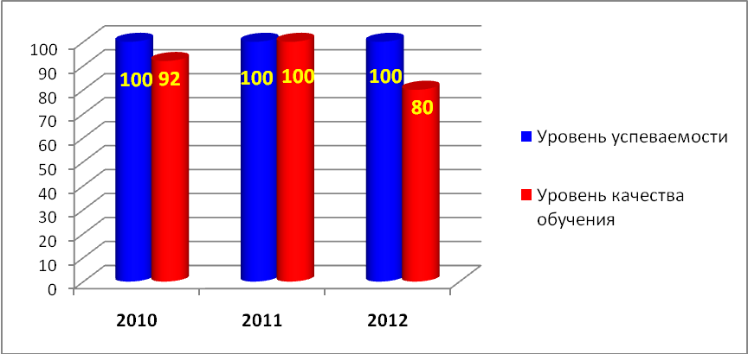

**Качество успеваемости выпускников в 2012 году**

**Анализ результатов итогового государственных экзаменов в 2012 году**

**070106 Хоровое дирижирование**

|  |  |  |  |  |  |  |  |  |  |  |  |  |  |  |
| --- | --- | --- | --- | --- | --- | --- | --- | --- | --- | --- | --- | --- | --- | --- |
| Государственные экзамены | Допущены к экзамену | Сдавали экзамен | | Получили оценки | | | | | | | | Средний балл | Уровень качества | |
| отл. | | хор. | | удовл. | | неуд. | |
| **абс.** | **%** | **абс.** | **%** | **абс.** | **%** | **абс.** | **%** | **абс.** | **%** | **абс.** | **%** |
| Исполнение концертной программы и работа с хором | 5 | 5 | 100 | 3 | 60 | 2 | 40 | - |  | - |  | 4,6 | 5 | 100 |
| Итоговый междисциплинарный экзамен по педагогической подготовке | 5 | 5 | 100 | 2 | 40 | 3 | 60 | - |  | - |  | 4,4 | 5 | 100 |

**070102 Инструментальное исполнительство (по видам инструментов)**

|  |  |  |  |  |  |  |  |  |  |  |  |  |  |  |
| --- | --- | --- | --- | --- | --- | --- | --- | --- | --- | --- | --- | --- | --- | --- |
| Государственные экзамены | Допущены  к экзамену | Сдавали экзамен | | Получили оценки | | | | | | | | Средний балл | Уровень качества | |
| **отл.** | | **хор.** | | **удовл.** | | **неуд.** | |
| абс. | % | абс. | % | абс. | % | абс. | % | абс. | % | абс. | **%** |
| * **Дипломная работа - исполнение сольной программы** * Фортепиано * Оркестровые струнные инструменты * Инструменты народного оркестра * Оркестровые духовые и ударные инструменты | 1  7  4  7 | 1  7  4  7 | 100  100  100  100 | -  4  2  3 | -  57  50  43 | 1  3  2  4 | 100  43  50  57 | -  -  -  - |  | -  -  -  - |  | 4  4,6  4,5  4,4 | 1  7  4  7 | 100  100  100  100 |
| **Концертмейстерский класс**   * Фортепиано * Инструменты народного оркестра | 1  4 | 1  4 | 100  100 | -  1 | -  25 | 1  3 | 100  75 | -  - |  | -  - |  | 4  4,3 | 1  4 | 100  100 |
| **Камерный ансамбль**   * Фортепиано * Оркестровые струнные инструменты * Оркестровые духовые и ударные инструменты | 1  7  7 | 1  7  7 | 100  100  100 | -  5  3 | -  72  43 | 1  2  3 | 100  28  43 | -  -  1 | 14 | -  -  - |  | 4  4,7  4,3 | 1  7  6 | 100  100  86 |
| **Итоговый междисциплинарный экзамен по педагогической подготовке**   * Фортепиано * Оркестровые струнные инструменты * Инструменты народного оркестра * Оркестровые духовые и ударные инструменты | 1  7  4  7 | 1  7  4  7 | 100  100  100  100 | -  5  1  4 | -  72  25  57 | 1  2  2  2 | 100  28  50  28 | -  -  1  1 | -  -  25  15 | -  -  -  - | -  -  -  - | 4  4,7  4  4,4 | 1  7  3  6 | 100  100  75  86 |

***070113 Теория музыки***

|  |  |  |  |  |  |  |  |  |  |  |  |  |  |  |
| --- | --- | --- | --- | --- | --- | --- | --- | --- | --- | --- | --- | --- | --- | --- |
| Государственные экзамены | Допущены к экзамену | Сдавали экзамен | | Получили оценки | | | | | | | | Средний балл | Уровень качества | |
| отл. | | хор. | | удовл. | | неуд. | |
| абс. | % | абс. | % | абс. | % | абс. | % | абс. | % | абс. | % |
| Теория музыки | 6 | 6 | 100 | 2 | 33 | 1 | 17 | 3 | 50 | - |  | 3,9 | 3 | 50 |
| Музыкальная литература | 6 | 6 | 100 | 2 | 33 | 2 | 33 | 2 | 33 | - | - | 4 | 4 | 67 |
| Итоговый междисциплинарный экзамен по педагогической подготовке | 6 | 6 | 100 | 3 | 50 | 3 | 50 | - |  | - |  | 4,5 | 6 | 100 |

***Итого: общий уровень успеваемости итоговых государственных экзаменов – 100%, общий уровень качества итоговых государственных экзаменов– 83%(причина понижения качества ИГА- увеличение выпускников на отделе ОТМ, ОДиУИ, малая доля выпускников ОФ(процентное соотнощение выпускников отдела-исторически сложилось -у отделов ОДиУИ низкое качество обучения)***

|  |  |  |  |  |  |  |
| --- | --- | --- | --- | --- | --- | --- |
| Отдел | Количество выпускников | | | | | % качества |
| На курсе | Сдавших экзамены на «5» | % | Сдавших экзамены без «3» | % |
| ОФ | 1 | - | 0 | 1 | 100 | 100 |
| ОСИ | 7 | 3 | 43 | 7 | 100 | 100 |
| ОДиУИ | 7 | 2 | 29 | 5 | 71 | 71 |
| ОИНО | 4 | 0 | 0 | 3 | 75 | 75 |
| ОХД | 5 | 2 | 40 | 5 | 100 | 100 |
| ОТМ | 6 | 2 | 33 | 3 | 50 | 50 |
| Итого | 21 | 12 | 57 | 9 | 43 | 83 |

**Информация о трудоустройстве выпускников**

|  |  |  |  |  |  |  |
| --- | --- | --- | --- | --- | --- | --- |
|  | Количество учащихся | | | | | |
| 2010 | | 2011 | | 2012 | |
| Всего поступило | Из них по специальности | Всего поступило | Из них по специальности | Всего поступило | Из них по специальности |
| Поступило в ВУЗы | 19 | 17 | 18 | 16 | 22 | 20 |
| Трудоустроено по специальности | 2 | | 3 | | 6 | |

**Доля выпускников, трудоустроившихся по полученной профессии**

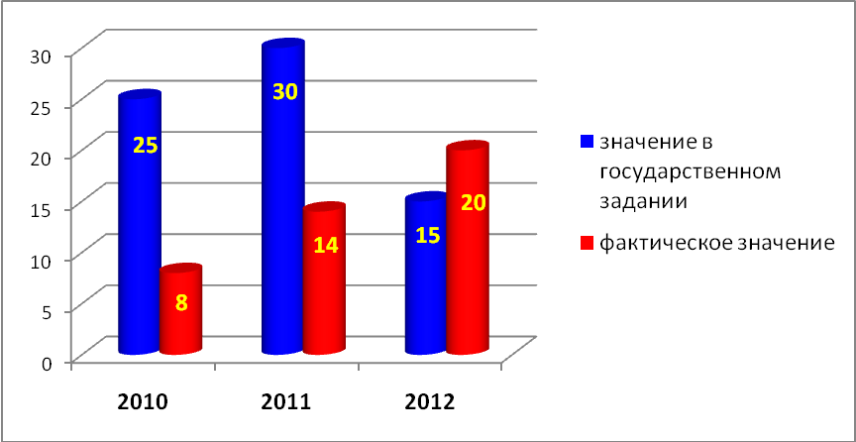

В 2012 году 6 человек трудоустроены по специальности, двое из которых получают высшее образование по специальности заочно, что составляет 20% от общего количества выпускников колледжа, ниже чем средний процент по округу (28% выпускников трудоустроены)и 21% от всех выпускников округа. По сообщению Департамента труда и занятости населения ХМАО-Югры выпускники колледжа в центре занятости населения не зарегистрированы.

**Доля выпускников, поступивших в профильные ВУЗы**

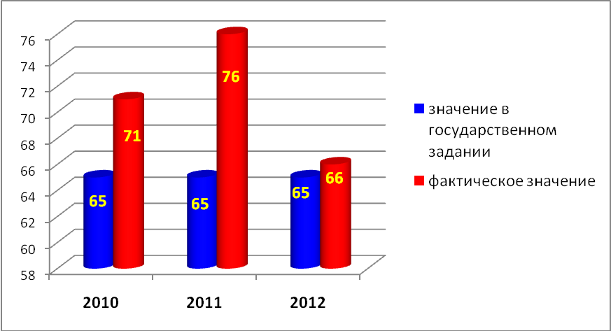

В высшие учебные заведения в 2012 году поступили 22 выпускника колледжа,из них 20 человек по профилю специальности, что составляет 66% отобщего количества выпускников колледжа, что ниже по округу (72%).

**Вывод: Государственное задание по показателю качество оказываемой государственной услуги выполнено в полном объеме на 100% с незначительным отклонением в сторону увеличения, что связано с достаточным финансированием предоставления гос. услуги, участия в целевой программе «Культура ЮГРЫ», активизации гастрольной, конкурсной и концертной деятельности, повышением качества обучения, систематизацией работы по повышению квалификации и аттестации педагогических кадров, системной профориентационной работой со студентами колледжа.**

**Показатели, характеризующие объем государственной услуги в натуральных показателях**

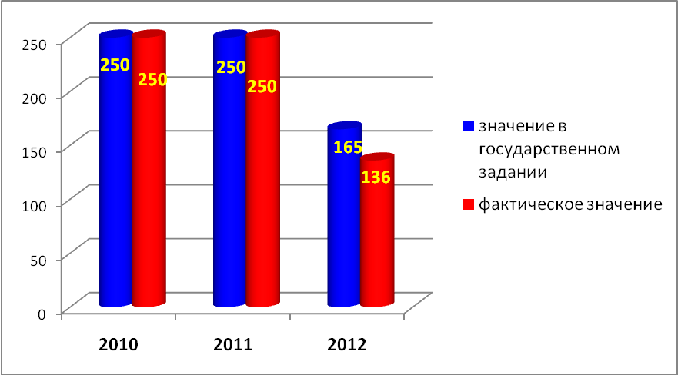

Государственное задание на 2012 год по показателю объем государственной услуги выполнено с незначительным отклонением в сторону уменьшения показателя контингента обучающихся по всем реализуемым программам.Неисполнение вызвано неисполнением контрольных циыр приема-«недобором» 11 студентов на 1 курс и отчислением пособственному желанию 18 студентов в течение 2011/2012 учебного года по причинепоздней сдачи общежития в эксплуатацию после капитального ремонта, увольнения в2011г. из колледжа ведущих специалистов, слабой профессиональной ориентацией и начальной подготовкой.Также были некорректно произведены расчеты контингентаобучающихся при формировании Государственного задания на 2012 год. Не был спрогнозирован «отсев» и «недобор» студентов, вызванных объективными причинами.

**Исполнение контрольных цифр приема граждан в БУ «Сургутский музыкальный колледж»**

На основании приказа Департамента культуры ХМАО-Югры от 1.06.2012 г. «О контрольных цифрах приема граждан для обучения за счет средств бюджета Ханты-Мансийского автономного округа - Югры имеющим государственную аккредитацию образовательным учреждениям среднего профессионального образования по образовательным программам среднего профессионального образования на 2012 год», приказа Департамента культуры ХМАО-Югры от «О проведении дополнительного приема граждан в БУ «Сургутский музыкальный колледж» от 22.08.2012г. в колледже был организован прием абитуриентов по специальностям:

073101 Инструментальное исполнительство (по видам инструментов)

073502 "Хоровое дирижирование"

070214 "Музыкальное искусство эстрады" (эстрадное пение)

073002 "Теория музыки"

Порядок приема обучающихся регламентировался Законом РФ «Об образовании», Уставом колледжа, Правилами приема БУ «Сургутский музыкальный колледж» ,утвержденными Советом колледжа (протокол №8 от 30 января 2012 года).

На протяжении 2011-2012 учебного года велась профориентационная работа, которая включала в себя работу с учреждениями дополнительного образования детей, т.е. с начальной ступенью профессионального музыкального образования. Педагоги работали в жюри конкурсов юных музыкантов, выступали на методических конференциях и курсах повышения квалификации для педагогических работников учебных заведений искусств, проводили творческие встречи, концерты, мастер-классы, индивидуальные консультации для желающих поступить в колледж.

Перед началом вступительной кампании в музыкальные школы города и районов округа были отправлены проспекты и буклеты с правилами приема, требованиями вступительных испытаний, педагоги лично звонили администрации, педагогам музыкальных школ с целью выявить желающих поступить в Сургутский музыкальный колледж.

Всего было подано 53 заявления. Вступительные испытания проводились в три потока по мере формирования экзаменационных групп.

***Принято – 39 человек, что составляет 21% (189ст) от поступивших на 1 курс в 2012 году в ССУЗы в сфере «Культура и искусство», так же это составило 48% выпускников детских школ искусств по округу.***

***Всего в округе в 2012 году-1777 выпускников ДШИ по всем специальностям в сфере «Культура и искусство», из них только 81 человек поступили в ССУЗы, что составляет 4,5%-показатель качества работы в ДШИ по профориентации.***

В связи с невыполнением контрольных цифр приема по специальностям «Инструментальное исполнительство (по видам инструментов)», «Хоровое дирижирование» был организован дополнительный набор абитуриентов.Контрольные цифры приема на 2012-2013 учебный год выполнены на 78% (39 человек).

Наиболее востребованная специальность – музыкальное искусство эстрады. Конкурс по этой специальности составил 1,9 человек на место.

**Распределение общего числа абитуриентов в разрезе специализаций**

|  |  |  |  |  |
| --- | --- | --- | --- | --- |
| Специальность | Код | Контрольные  цифры  приёма | Подано заявлений | Зачислено |
| Инструментальное исполнительство (по видам) | 073101 | 31 | 27 | 22 |
| Теория музыки | 073002 | 4 | 5 | 4 |
| Хоровое дирижирование | 073502 | 8 | 8 | 6 |
| Музыкальное искусство эстрады | 070214 | 7 | 13 | 7 |
| Всего |  | 50 | 53 | 39 |

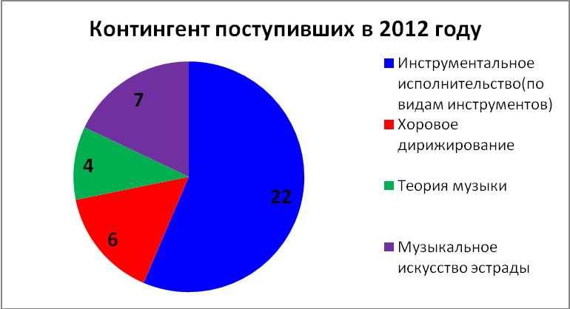

На 1 сентября 2012-2013 учебного года в колледже обучалось 136 студентов, в том числе по курсам:

1 курс – 39 человек;

2 курс – 33человек;

3 курс – 32 человек;

4 курс – 32 человек.

Структура контингента обучающихся по ОПОП:

ХД-22чел

ТМ-10чел

МИЭ-16чел

ИИ-88человек

*Самой востребованной в округе на протяжении последних трех лет является специальность «инструментальное исполнительство», по ней обучается 181 студент, 49% это студенты СМК.*



**Информация об участии в конкурсах**

В современных социально-экономических условиях большое значение имеет достижение заданного качества среднего профессионального образования, повышение конкурентоспособности и профессиональной мобильности выпускников на рынке труда. Для профессионала-музыканта очень важна концертная практика. Именно поэтому в колледже большое внимание уделяется концертно-конкурсной деятельности.

Преподаватели и студенты колледжа активно участвуют в музыкальной жизни города и региона. Традиционно студенты колледжа принимают участие и побеждают в конкурсах различного уровня. 2012 год принес колледжу 32 победы в конкурсах различного уровня. Из них – 22 - в Международных конкурсах, 10 – во Всероссийских конкурсах. В 2012 г. победителями международных конкурсов стали: *Тимербаева Элимира* (VIIIМеждународный рождественский конкурс-фестиваль «Сияние звёзд» г. Санкт-Петербург*), Аванесян Лариса* (Международный национальный отборочный тур конкурс «Российская жемчужина» г. Санкт-Петербург), *Матвеева Ева* (Международный, детский, юношеский и взрослый конкурс-фестиваль «Весенний перезвон» г. Саратов), *Колотвин Евгений*  (Международный конкурс-фестиваль «Волга впадает в сердце мое» г. Самара), хор СМК (Международный детский, юношеский фестиваль-конкурс «Волна успеха» г. Самара) и др.

**Общее число обучающихся, принявших участие в конкурсах различного уровня**

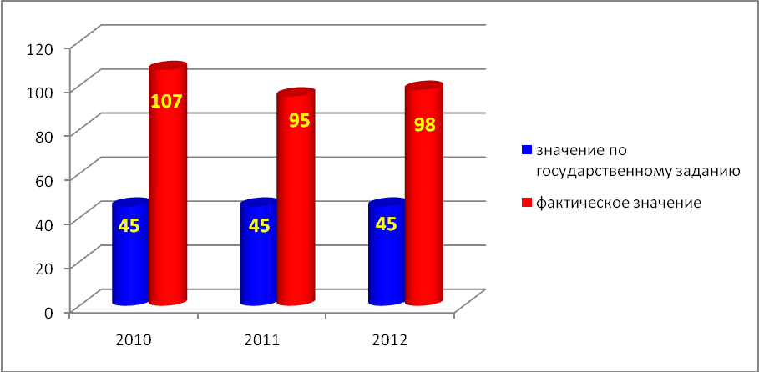

**Динамика участия в конкурсах различного уровня**

|  |  |  |  |  |
| --- | --- | --- | --- | --- |
|  | **2009** | **2010** | **2011** | **2012** |
| **Всего побед в конкурсах различного уровня** | **11** | **18** | **34** | **32** |
| **Всего побед на международных конкурсах** | **2** | **9** | **24** | **22** |
| Из них  Гран – При | - | 1 | 1 | 1 |
| Лауреаты 1 степени | 1 | 2 | 8 | 10 |
| Лауреаты 2 степени | 1 | 3 | 7 | 5 |
| Лауреаты 3 степени | - | 3 | 8 | 6 |
| **Всего побед на всероссийских конкурсах** | **2** | **7** | **4** | **10** |
| Из них  Гран – При | **-** | **-** | **-** | 1 |
| Лауреаты 1 степени |  | 4 | 1 | 1 |
| Лауреаты 2 степени | 1 | 1 | 2 | - |
| Лауреаты 3 степени | 1 | 2 | 1 | 8 |
| **Всего побед на региональных конкурсах** | **3** | **2** | **4** | **-** |
| Из них  Гран – При | **-** | 1 | - | - |
| Лауреаты 1 степени | 2 | 1 | 2 | - |
| Лауреаты 2 степени | 1 | - | 1 | - |
| Лауреаты 3 степени |  | - | 1 | - |
| **Всего побед на окружных конкурсах** | **4** |  | **2** |  |
| Из них  Гран – При | **-** | **-** | **-** | **-** |
| Лауреаты 1 степени | 1 | **-** | 1 | - |
| Лауреаты 2 степени | - | **-** | 1 | - |
| Лауреаты 3 степени | 3 | - | - | - |

**Динамика участия в конкурсах различного уровня**



|  |  |  |  |  |  |
| --- | --- | --- | --- | --- | --- |
| № | Название конкурса | Дата проведения | Преподаватели | Студенты | Награды |
| 1. | VIIIМеждународный рождественский конкурс-фестиваль «Сияние звёзд»  г. Санкт-Петербург | 06.01-10.01.  2012г. | О.А. Фёдорова | Тимербаева Э.  Аванесян Л.  Яковлева М. | Лауреат 1 степени  Лауреат 1 степени  Лауреат 2 степени |
| 2. | Международный национальный отборочный тур конкурс «Российская жемчужина»  г. Санкт-Петербург | 07-09.01.2012г | О.А. Фёдорова | Тимербаева Э.  Аванесян Л.  Яковлева М. | Лауреат 1 степени  Лауреат 1 степени  Лауреат 2 степени |
| 3. | Международный конкурс «Виртуозы гитары»  Г. Санкт-Петербург | 14-20. 01. 2012г. | А.А. Федулов | Рашитов А. | Лауреат 3 степени |
| 4. | Городской конкурс исполнителей эстрадной песни «Молодые голоса Сургута» | 11-12.02.2012г. | О.А. Фёдорова  С.В. Волканова | Аванесян Л.  Стародубцева А.  Ковш В. | Лауреат 1 степени  Лауреат 3 степени  Диплом |
| 5. | IV Открытый конкурс инструментального исполнительства им. Знаменского г. Сургут | 16-19.02.2012г. | Н.С. Акимова  Б.В. Липнягов  Ю.В. Батакова | Матвеева Е.  Глебов Д.,  Пестов Н. | Лауреат 1 степени |
| 6. | Международный конкурс исполнительского мастерства «Петербургская весна 2012»  г. Санкт-Петербург | 02-05.03.  2012г. | Н.В. Павленко | Бадалова О. | Лауреат 3 степени |
| 7. | Международная школа музыкально-педагогического и исполнительского мастерства.  Конкурс «Искусство XXI века»  г. Киев - Ворзель | 16-23.03.  2012г. | О.Г. Герасимчук  Конц. Панихина Т.Л. | Сидорова В.  Сокур П.  Тюльпина М. | Лауреат 3 степени  Дипломант  Дипломант |
| 8. | Всероссийский конкурс имени В.В. Знаменского  г. Екатеринбург | 24-27.03.  2012г. | А.Б. Жмаев  Н.В. Павленко  Ю.В. Батакова | Изотов К.  Матвейчук А.  Карпова Г.  Османова А.  Гончаренко Т.  Гладких Д.  Хасанова Э. | Лауреат 3 степени  Лауреат 3 степени  Грамота |
| 9. | IV Открытый всероссийский конкурс юных исполнителей имени А.А. Алябьева  г. Тобольск | 29 – 31.03 2012г. | И.В. Алябьева  Т.Л. Панихина | Шаршон И.  Полудюк М | Дипломант 1 степени  Дипломант 1 степени |
| 10. | I Всероссийский конкурс молодых пианистов имени  Ф.Н. Тютрюмовой  г. Томск | 24-27.03. 2012г. | А.М. Шандурская | Бегалиева Л. | Дипломант |
| 11. | VIII Международный конкурс «Золотой феникс»  г. Санкт-Петербург | 26.03-30.03.2012 | Н.Е. Рытова | Богданович К.  Ефимова К. | Лауреат 1 степени |
| 12. | Международный, детский, юношеский и взрослый конкурс-фестиваль «Весенний перезвон» г. Саратов | 28-31.03. 2012г. | В.А. Акимов  Н.С. Акимова | Бабурин Е.  Матвеева Е.  Паюхин К. | Лауреат 2 степени  Лауреат 1 степени  Лауреат 1 степени |
| 13. | Городской конкурс «Студенческая весна 2012» | 28.03.2012г. | О.А. Фёдорова  К.В. Братанов | Ковш. В.  Аванесян Л.  «Экспромт» | Лауреат 1степени Лауреат 2 степени  Лауреат 3 степени |
| 14. | Всероссийский конкурс «Югория»  г. Сургут | 04-09.04.  2012г. | А.Б. Жмаев | Изотов К.  Матвейчук А. | Грамота  Лауреат 3 степени |
| 15. | Всероссийский национальный конкурс «Российская жемчужина» отборочный тур  г. Москва | 30.08-03.09.  2012г. | О.А. Фёдорова | Тимербаева Э.  диплом  Аванесян Л.  диплом |  |
| 16. | Всероссийский молодежный фестиваль военно-патриотической песни «Димитриевская суббота» г. Сургут | 30.09.  2012г. | С.И. Марченко | К. Егшатян | Диплом 2 степени |
| 17. | XXII Международный фестиваль-конкурс детских, юношеских. Взрослых и профессиональных творческих коллективов «Берега Надежды»  г. Екатеринбург | 03-05.11.  2012г. | С.И. Марченко | К. Егшатян  Гаина М. | Лауреат 3 степени  Диплом участника |
| 18. | Международный конкурс-фестиваль «Волга впадает в сердце мое» г. Самара | 08-11.11.  2012г. | Е.И. Коваль | Колотвин Е. | Лауреат 1 степени |
| 19. | Открытый городской конкурс «Поем под гитару» г. Сургут | 11,18.11. 2011г. | О.А. Федорова | Тимербаева Э. | Дипломант |
| 20. | Международныйконкурс «Euro Pop Contest Grand-Prix «Berliner Perle 2012 »  г. Берлин | 22-26.11.  2012г. | О.А. Федорова | Аванесян Л. | Дипломант |
| 21. | Международный конкурс молодых исполнителей  г. Триест | 31.11-05.12.  2012г. | О.Д. Пилецкая | Поверина И. | Дипломант |
| 22. | Международный детский, юношеский фестиваль-конкурс «Волна успеха»  г. Самара | 06-09.12.  2012г. | В.М. Никифорова | Хор СМК  Егшатян К.  Т.Л. Панихина | Гран-При  Лауреат 1 место  Диплом «Лучший концертмейстер» |

Вывод: число обучающихся принявших участие в конкурсах различного уровня стабильно высокий по сравнению с прошлым годом и превышает гос задание в 2 раза. Увеличивается количество участия и побед в конкурсах международного и всероссийского уровня, при этом мала доля участия в конкурсах окружного и регионального значения.

**Количество проведенных на своей площадке конкурсов, концертов**

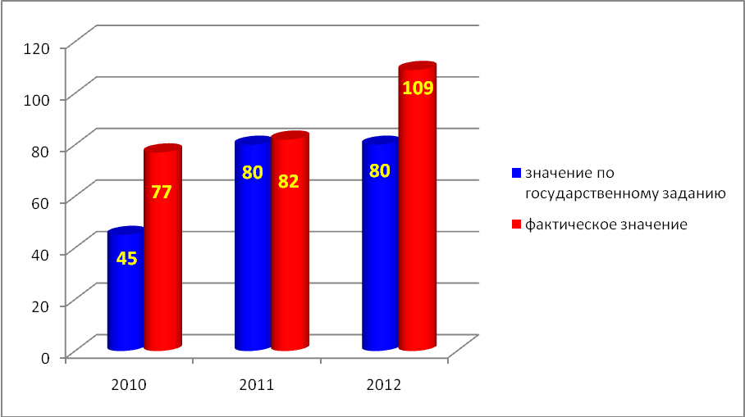

**Концерты (выездные)**

|  |  |  |  |  |  |
| --- | --- | --- | --- | --- | --- |
| Мероприятие | Место и дата проведения | Ф.И.О. участника (название коллектива) | Колич.  участников | Ф.И.О. преподавателя подготовившего участника | Награды, колич. состав аудитории |
| «Песни и романсы на стихи русских поэтов» | 27.01.2012г  Коррекционная школа | Ю.В. Савинская  И.Д. Бабчук  Матвеева Е. | 3 | Г.И. Плескач | 25 |
| 7 Городской конкурс исполнителей эстрадной песни «Молодые голоса Сургута» | 11-12.02.2012г.  МУК ГКЦ | Аванесян Л.,  Стародубцева А.,  Ковш В. | 3 | О.А. Фёдорова  С.В. Волканова | Лауреат 1 степени  лауреат 3 степени  диплом  100 |
| Концерт вокальной музыки «Красота спасёт мир» | 15.02.2012г.  п. Локосово | Тухтаева Ф.,  Тухтаева З..  Слинкина А.  Тимербаева Э. | 4 | И.Д. Бабчук  Ю.В. Савинская  О.А. Фёдорова | 100 |
| Концерт симфонической музыки Мариинского театра | 12.02.2012г.  г. Ханты-Мансийск | Студенты СМК | 32+ 9 пед. | Л.А. Котванова  И.Д. Бабчук  Д.Г. Мухаметзянова | 1000 |
| Гала-концерт  симфонической музыки Мариинского театра | 13.02.2012г.  г. Ханты-Мансийск | Студенты СМК | 32+ 9 пед. | Л.А. Котванова  И.Д. Бабчук  Д.Г. Мухаметзянова | 1000 |
| Концерт «Вечер в старинном стиле» | 17.02.2012г.  ДШИ | Ансамбль «Каприччио» | 25 | Е.В. Попова | 100 |
| Концертная программа к 10000000 тонне нефти | 18.02.2012г  «Спарта» | Кунцевич Е.,  Тимербаева Э. | 2 | О.А. Фёдорова | 1000 |
| Концерт класса | 19.02.2012г.  ДМШ №2 | Бадалова О. | 1 | Е.Д. Галяга | 46 |
| Концерт «Широкая масленица» | 20.02.2012г.  Коррекционная школа | Коломоец Ю.,  Гладких Д.,  Османова А.,  Ю.В. Батакова  Н.В. Павленко | 3+2пед. | Г.И. Плескач | 25 |
| Концерт «Широкая масленица» | 24.02.2012г.  Коррекционная школа | Карпова Г.,  Гладких Д.,  Османова А.,  Ю.В. Батакова  Н.В. Павленко | 3+2пед. | Г.И. Плескач | 25 |
| Концерт на ярмарке учебных мест | 26.02.2012г.  п. Федоровский | Тимербаева Э. | 1 | О.А. Федорова | 200 |
| Концерт народной музыки | 01.03.2012г.  п. Белый Яр | Студенты отделения ОИНО | 7 | И.В. Алябьева | 23 |
| Концерт «День памяти  Ф. Показаньева | 02.03.2012г.  МУК «Старый Сургут» | Студенты отделения ОХД | 4 | В.М. Никифорова | 30 |
| Праздничный концерт | 07.03.2012г.  000 «Сургутремстрой» | Студенты отделения ОИНО, ОЭП | 11 | А.В. Куракина | 36 |
| Концерт класса | 09.03.2012г.  п. Белый Яр | Студенты отделения ОФ | 5 | О.Д. Пилецкая | 25 |
| Концерт гитарной музыки | 10.03.2012г.  ДШИ №2 | Студенты отделения ОИНО | 2 | А.В. Куракина | 37 |
| Концерт скрипичной музыки | 11.03.2012г.  ДШИ №2 | Сидорова В.,  Тюльпина М.,  Сокур П. | 3 | О.Г. Герасимчук  О.В. Дорошенко  Конц. Т.Л. Панихина | 15 |
| Концерт скрипичной музыки | 15.03.2012г.  ДШИ  п. Белый Яр | Сидорова В.,  Тюльпина М.,  Сокур П. | 3 | О.Г. Герасимчук  О.В. Дорошенко  Конц. Т.Л. Панихина | 30 |
| Юбилейный концерт | 15.03.2012г.  ДМШ п. Локосово | Тимербаева Э.,  Тухтаева Ф.,  Тухтаева З. | 3 | Ю.В. Савинская  Конц. Бабчук И.Д. | 95 |
| Фортепианный концерт | 21.03.2012г.  ДШИ  г. Нижневартовск | Студенты отдела ОФ | 7 | С.Г. Лалаян | 56 |
| Фортепианный концерт | 28.03.2012г.  ДМШ  г. Когалым | Студенты отдела ОФ | 9 | С.Г. Лалаян | 100 |
| Концерт класса | 31.03.2012г.  ДМШ №3 | Изотов К.,  Матвейчук А. | 2 | А.Б. Жмаев | 25 |
| Концерт «Музыкальный калейдоскоп» | 02.04.2012г.  «Кедровый лог» | Студенты отделения ОХД, ОФ | 15 | А.М. Шандурская  Е.Н. Машковцева | 25 |
| Концерт солистов ОДиУИ | 03.04.2012г.  ДШИ №1  г. Мегион | Студенты отделения ОДиУИ | 6+5 преп. | В.В. Фокеев | 150 |
| Концерт студентов отдела «Музыкальное искусство эстрады» | 08.04.2012г.  ДШИ  г. Нефтеюганск | Студенты отделения ОЭП | 7+3 преп. | О.А. Федорова | 50 |
| Торжественное закрытие конкурса «Югория 2012г» | 09.04.2012г.  Музыкально-драматический театр | Студенты СМК | 15 | Л.В. Яруллина  О.А. Чугаевская | 400 |
| Концерт «Музыкальная шкатулка» | 09.04.2012г.  Кедровый лог | Студенты отделения ОХД | 15+3 преп. | Е.Н. Машковцева | 25 |
| Отчетный концерт отдела | 14.04.2012г.  ДШИ  г. Нижневартовск | Студенты отделения ОСИ | 18+6 преп. | О.Г. Герасимчук | 65 |
| Открытие пасхальных ассамблей | 15.04.2012г.  Храм преображения Господня | Учебный хор | 30 | В.М. Никифорова | 350 |
| Концерт «Музыкальный микс» | 17.04.2012г.  с. Кедровый лог | Студенты отделения ОХД, ОИНО | 15 | Е.Н. Машковцева  Н.В. Павленко | 25 |
| Участие в джазовом фестивале | 29.04.2012г.  г. Лангепас | Студенты отделения ОДиУИ | 16 | В.В. Фокеев | 250 |
| Концерт ансамбля духовых инструментов и солистов | 11.05.2012г.  г.п. Федоровский | Студенты отделения ОДиУИ | 20 | В.В. Фокеев | 50 |
| Концерт выпускников | 16.05.2012г.  п.Белый Яр | Бадалова О.,  Романишина А. | 2 | Е.Д. Галага | 32 |
| Концерт класса | 16.05.2012г.  ДМШ №2 | Кириченко А. | 1 | Н.Е. Рытова | 56 |
| Концерт выпускников | 18.05.2012г.  ДШИ  им. Кукуевицкого | Студенты отделения ОСИ | 3 | О.Г. Герасимчук | 38 |
| Концерт «Ночь в музее» | 19.05.2012г.  Сургутский краеведческий музей | Надыров Р. | 1 | И.Д. Бабчук | 100 |
| Концерт класса | 21.05 2012г.  ДМШ №3 | Студенты отделения ОСИ | 3 | О.В. Дорошенко | 18 |
| Концерт класса | 23.05.2012г.  ДМШ  г. Ноябрьск | Студенты отделения ОСИ | 4 | О.Д. Пилецкая | 50 |
| Концерт ко дню славянской письменности | 24.05.2012г.  ИКЦ «Старый Сургут» | Студенты отделения ОМИЭ | 3 | О.А. Федорова | 200 |
| Участие в городском сводном хоре фестиваля-конкурса в рамках X Международных пасхальных ассамблей | 24.05.2012г.  г. Ханты-Мансийск | Студенты отделения ОХД | 9 | В.М. Никифорова | 500 |
| Концерт класса | 28.05.2012г.  ДШИ п. Белый Яр | Студенты отделения ОФ | 5 | Е.А. Мишина | 30 |
| Концерт камерной музыки | 30.05.2012г.  ДМШ  им. Кукуевицкого | Студенты отделения ОФ | 8 | О.Д. Пилецкая | 50 |
| Концерт класса | 02.06.2012г.  ДМШ №1 | Студенты отделения ОФ | 5 | Н.Е.Рытова | 35 |
| Концерт ко дню города | 12.06.2012г.  Площадь СурГУ | Студенты отделения ОМИЭ | 2 | О.А. Федорова | 550 |
| Праздничный концерт «Соцветие» | 12.06.20121г.  ГКЦ «Старый Сургут» | Студенты отделения ОИНО | 5 | Л.М. Касько | 30 |
| Летняя творческая школа «Новые имена» | 09-27.07.2012г.  г. Суздаль | Студенты СМК | 6 | О.Д. Пилецкая | 1000 |
| Летняя творческая школа «Мир через культуру» | 25.08-02.09.2012г.  г. Ханты-Мансийск | Студенты отделения ОСИ | 6 | О.Г. Герасимчук | 1000 |
| Концерт ко дню нефтяной и газовой промышленности | 31.08.2012г  Сургут НИПИ нефть | Студенты отделения ОЭП, ОИНО | 4 | Л.А. Котванова | 100 |
| Концерт, посвященный 15-летию «Центра одаренных детей Севера» | 26.09.2012г.  г. Ханты-Мансийск | Студенты СМК | 5 | Л.Б. Лагода | 600 |
| Концерт ко дню пожилого человека | 01.10.2012г.  ГКЦ «Строитель» | Аскерова Э. | 1 | О.А. Федорова | 200 |
| Концерт класса (гитара) | 03.10.2012г. | Половов В.,  Стецюк А.,  Дымшакова Е. | 3 | А.В. Куракина | 50 |
| Концерт-встреча Ветеранам – педагогам посвящается» | 04.10.2012г.  МОУ СОШ №9 | Е.А.Валдаева | 1 | Е.А. Валдаева | 70 |
| Праздничный концерт «Поздравление учителям» | 08.10.2012г.  Театр СурГУ | Е.А.Валдаева | 1 | Е.А. Валдаева | 150 |
| Концерт | 12.10.2012г.  Коррекционная школа «Добрый волшебник» | Тимербаева Э. | 1 | О.А. Федорова | 38 |
| Концерт класса (скрипка) | 03.11.2012г.  ДШИ №1  г. Нефтеюганск | Студенты СМК | 5 | О.А. Дорошенко | 25 |
| Фортепианный концерт | 03.11.2012г.  ДШИ №3 | Ефимова К.  Кириченко А. | 2 | Н.Е. Рытова | 25 |
| Фортепианный концерт | 07.11.2012г.  ДШИ №4 | Ефимова К.  Кириченко А. | 2 | Н.Е. Рытова | 30 |
| Концерт | 07.11.2012г.  ДШИ им.  Г. Кукуевицкого | Квартет «Стиль Foor» | 4 | В.А. Акимов | 35 |
| Фортепианный концерт | 14.11.2012г  ДШИ п. Новофедоровский | Студенты отдела ОФ | 2 | С.Г. Лалаян | 17 |
| Фортепианный концерт | 17.11.2012г.  ДШИ  п. Солнечный | Бегалиева Л., | 2 | А.М. Шандурская | 26 |
| Концерт солистов эстрадного отдела | 17.11.2012г.  ТРК «Сургутситимолл» | Студенты отделения ОМИЭ | 5 | О.А. Федорова | 200 |
| Гала-концерт конкурса «Поем под гитару» | 18.11.2012г.  СурГу | Тимербаева Э. | 1 | О.А. Федорова | 450 |
| Городской концерт | 18.11.2012г.  МАО ГКЦ | Тимербаева Э. | 1 | О.А. Федорова | 150 |
| Концерт фортепианной музыки | 21.11.2012г.  ДШИ №1  г. Нижневартовск | Студенты отдела ОФ | 2 | С.Г. Лалаян | 28 |
| Концерт ко дню матери | 23.11.2012г.  НИПИнефть | Студенты отдела ОМИЭ | 2 | О.А. Федорова | 52 |
| Концерт фортепианной музыки | 24.11.2012г.  ДШИ г. Когалым | Студенты отдела ОФ | 2 | С.Г. Лалаян | 28 |
| Концерт учащихся | 26.11.2012г.  с. «Кедровый лог» | Студенты отделения | 10 | Е.Н. Машковцева | 30 |
| Торжественный концерт, посвященный юбилею колледжа «По клавишам искусства, по струнам мастерства» | 30.11.2012г.  Сургутская филармония | Студенты СМК | 89 | Л.В. Яруллина  О.А. Чугаевская | 700 |
| Концерт класса ОИНО | 02.12.2012г.  ДШИ  п. Федоровский | Студенты ОИНО | 14+2 пед. | И.А. Шандурский  А.Б. Жмаев | 150 |
| Концерт | 03.12.2012г.  г. Нижневартовск | Студенты отдела ОСИ | 12+12пед. | О.Г. Герасимчук | 200 |
| Концерт отдела ОСИ | 04.12.2012г.  ДШИ №1  г. Нижневартовск | Студенты отдела ОСИ | 12+12пед. | О.Г. Герасимчук | 120 |
| Концерт класса ОИНО | 08.12.2012г.  ДМШ  им. Андреева | Студенты ОИНО | 14+2 пед. | М.Б.Сигута  Е.В. Сигута | 110 |
| Участие в сводном симфоническом оркестре «Стиль белых ночей» | 07-09.12.2012г.  г. Ханты-Мансийск | Студенты отдела ОСИ | 12+4 пед. | О.Г. Герасимчук | 140 |
| Концерт класса ОИНО | 14.12.2012г.  ДШИ п. Белый Яр | Студенты ОИНО | 14+2 пед. | И.В. Алябьева | 150 |
| Концерт солистов отдела инструментов народного оркестра | 14.12.2012г.  ДШИ п. Белый Яр | Студенты ОИНО | 8+2 пед. | В.А. Акимов | 120 |
| Вечер поэзии  М. Цветаевой | 14.12.2012г.  СурГПУ | Студенты СМК | 6+2 пед. | Ю.В. Батакова  Ю.В. Савинская | 320 |

**Концерты (на своей площадке)**

|  |  |  |  |  |  |
| --- | --- | --- | --- | --- | --- |
| Посвящение в студенты | 29.09.2012г.  СМК | Студенты СМК | 35 | Л.А. Котванова | 85 |
| Концерт, посвященный Дню Музыки | 01.10.2012г.  СМК | Студенты колледжа | 10 | О.Д. Пилецкая | 310 |
| Праздничный концерт | 05.10.2012г.  СМК | Студенты СМК | 22 | Л.А. Котванова | 156 |
| Концерт-встреча «Фортепианный отдел приглашает» | 20.10.2012г.  СМК | Студенты отделения ОФ | 21 | С.Г. Лалаян | 230 |
| Концерт – лекция «Воспетая мадонна» | 20.10.2012г.  СМК | Студенты СМК | 5+9 преп. | Е.А. Мишина  Л.А. Котванова | 200 |
| Открытие Окружной II Осенней творческой школы «Новые имена»  в Югре  Творческая встреча-концерт Ю. Шишкина (баян) | 31.10.2012г.  СМК | Студенты СМК | 12 | О.Д. Пилецкая | 250 |
| Творческая встреча-концерт С. Кузнецова  (фортепиано) | 01.11.2012г.  СМК | Студенты СМК | 10 | О.Д. Пилецкая | 250 |
| Творческая встреча-концерт М. Горбачева (балалайка) | 02.11.2012г.  СМК | Студенты СМК | 8 | О.Д. Пилецкая | 235 |
| Творческая встреча-концерт А.Кошванец (скрипка) | 03.11.2012г.  СМК | Студенты СМК | 5 | О.Д. Пилецкая | 235 |
| Концерт мастеров искусств | 04.11.2012г.  СМК | Студенты СМК | 8 | О.Д. Пилецкая | 220 |
| Творческая встреча-концерт А. Фоменко  (фортепиано)  Закрытие творческой школы | 05.11.2012г.  СМК | Студенты СМК | 12 | О.Д. Пилецкая | 250 |
| Встреча – концерт выпускников народного отдела | 09.11.2012г.  СМК | Студенты отдела ОИНО | 35 | И.А. Шандурский | 150 |
| Концерт альтовой камерной музыки | 10.11.2012г.  СМК | Студенты отдела ОСИ | 3 | О.В. Дорошенко | 30 |
| Концерт | 10.11.2012г.  СМК | Квартет «Стиль Foor» | 4 | В.А. Акимов | 28 |
| Концерт «Музицируем в ансамбле» | 10.11.2012г.  СМК | Студенты СМК | 11 | Н.В. Павленко | 10 |
| Концерт, посвященный дню слепого человека | 13.11.2012г.  СМК | Студенты ОИНО, ОФ, ОСИ | 20+6 пед. | Л.А. Котванова | 30 |
| Концерт выпускников колледжа | 29.11.2012г.  СМК | Студенты СМК | 45 | Л.В. Яруллина  О.А. Чугаевская | 235 |
| Концерт солистов отдела эстрадного пения | 08.12.2012г.  СМК | Студенты отдела ОМИЭ | 8 | О.А. Федорова | 120 |
| Концерт-лекция «Его величество орган» | 15.12.2012г.  СМК | Студенты СМК | 8+2 пед. | Е.А. Мишина  Л.А. Котванова |  |
| Знакомство учащихся сектора практики с органом и клавесином  (с презентацией) | 18.12.2012г.  СМК | Студенты СМК | 8+3 пед. | Н.В. Павленко  Т.Л. Панихина  И.Д. Бабачук |  |
| Творческий вечер | 21.12.2012г.  СМК | Студенты отдела ОМИЭ | 10 | О.А. Федорова |  |
| Новогодний концерт сектора пед.практики | 22.12.2012г.  СМК | Студенты СМК | 30 | Е.А. Мишина  Е.А. Валдаева |  |
| Концерт солистов и хора СМК | 23.12.2012г.  СМК | Студенты отделения ОХД | 35 | В.М. Никифорова |  |
| Концерт «Современники юношеству» | 24.12.2012г.  СМК | Студенты СМК | 15 | Е.Н. Машковцева |  |
| Концерт ко дню знаний | 01.09.2012г.  СМК | Студенты отделения ОЭП, ОФ, ОИНО | 6 | Л.А. Котванова | 100 |
| Посвящение в студенты | 29.09.2012г.  СМК | Студенты СМК | 35 | Л.А. Котванова | 85 |
| Концерт, посвященный Дню Музыки | 01.10.2012г.  СМК | Студенты колледжа | 10 | О.Д. Пилецкая | 310 |
| Праздничный концерт | 05.10.2012г.  СМК | Студенты СМК | 22 | Л.А. Котванова | 156 |
| Концерт-встреча «Фортепианный отдел приглашает» | 20.10.2012г.  СМК | Студенты отделения ОФ | 21 | С.Г. Лалаян | 230 |
| Концерт – лекция «Воспетая мадонна» | 20.10.2012г.  СМК | Студенты СМК | 5+9 преп. | Е.А. Мишина  Л.А. Котванова | 200 |
| Открытие Окружной II Осенней творческой школы «Новые имена»  в Югре  Творческая встреча-концерт Ю. Шишкина (баян) | 31.10.2012г.  СМК | Студенты СМК | 12 | О.Д. Пилецкая | 250 |
| Творческая встреча-концерт С. Кузнецова  (фортепиано) | 01.11.2012г.  СМК | Студенты СМК | 10 | О.Д. Пилецкая | 250 |
| Творческая встреча-концерт М. Горбачева (балалайка) | 02.11.2012г.  СМК | Студенты СМК | 8 | О.Д. Пилецкая | 235 |
| Творческая встреча-концерт А.Кошванец (скрипка) | 03.11.2012г.  СМК | Студенты СМК | 5 | О.Д. Пилецкая | 235 |
| Концерт мастеров искусств | 04.11.2012г.  СМК | Студенты СМК | 8 | О.Д. Пилецкая | 220 |
| Творческая встреча-концерт А. Фоменко  (фортепиано)  Закрытие творческой школы | 05.11.2012г.  СМК | Студенты СМК | 12 | О.Д. Пилецкая | 250 |
| Встреча – концерт выпускников народного отдела | 09.11.2012г.  СМК | Студенты отдела ОИНО | 35 | И.А. Шандурский | 150 |
| Концерт альтовой камерной музыки | 10.11.2012г.  СМК | Студенты отдела ОСИ | 3 | О.В. Дорошенко | 30 |
| Концерт | 10.11.2012г.  СМК | Квартет «Стиль Foor» | 4 | В.А. Акимов | 28 |
| Концерт «Музицируем в ансамбле» | 10.11.2012г.  СМК | Студенты СМК | 11 | Н.В. Павленко | 10 |
| Концерт, посвященный дню слепого человека | 13.11.2012г.  СМК | Студенты ОИНО, ОФ, ОСИ | 20+6 пед. | Л.А. Котванова | 30 |
| Концерт выпускников колледжа | 29.11.2012г.  СМК | Студенты СМК | 45 | Л.В. Яруллина  О.А. Чугаевская | 235 |
| Концерт солистов отдела эстрадного пения | 08.12.2012г.  СМК | Студенты отдела ОМИЭ | 8 | О.А. Федорова | 120 |
| Концерт-лекция «Его величество орган» | 15.12.2012г.  СМК | Студенты СМК | 8+2 пед. | Е.А. Мишина  Л.А. Котванова | 220 |
| Знакомство учащихся сектора практики с органом и клавесином  (с презентацией) | 18.12.2012г.  СМК | Студенты СМК | 8+3 пед. | Н.В. Павленко  Т.Л. Панихина  И.Д. Бабачук | 70 |
| Творческий вечер | 21.12.2012г.  СМК | Студенты отдела ОМИЭ | 10 | О.А. Федорова | 65 |
| Новогодний концерт сектора пед.практики | 22.12.2012г.  СМК | Студенты СМК | 30 | Е.А. Мишина  Е.А. Валдаева | 70 |
| Концерт солистов и хора СМК | 23.12.2012г.  СМК | Студенты отделения ОХД | 35 | В.М. Никифорова | 150 |
| Концерт «Современники юношеству» | 24.12.2012г.  СМК | Студенты СМК | 15 | Е.Н. Машковцева | 120 |

**Количество проведенных концертов**

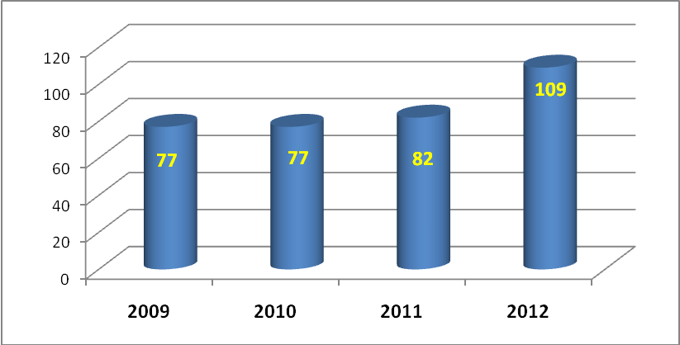

**Статистика по посетителям концертов**

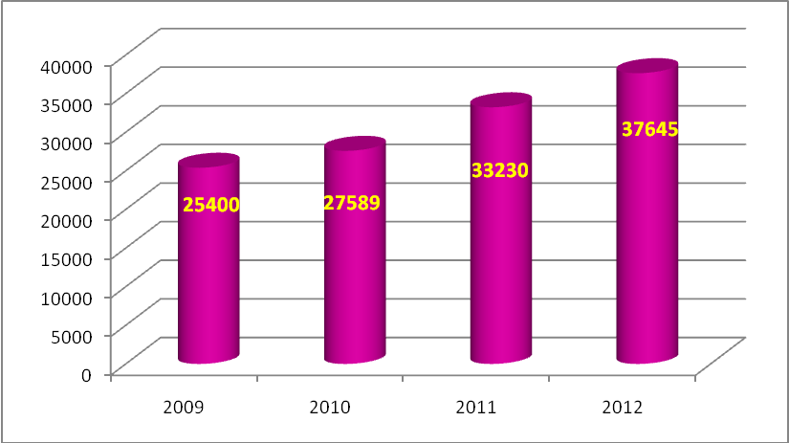

**Вывод: увеличивается количество концертов и конкурсов, гос задание выполнено. Увеличивается количество посетителей на 13% по сравнению с 2011 годом.**

**Количество проведенных на своей площадке мастер-классов, лекций семинаров**

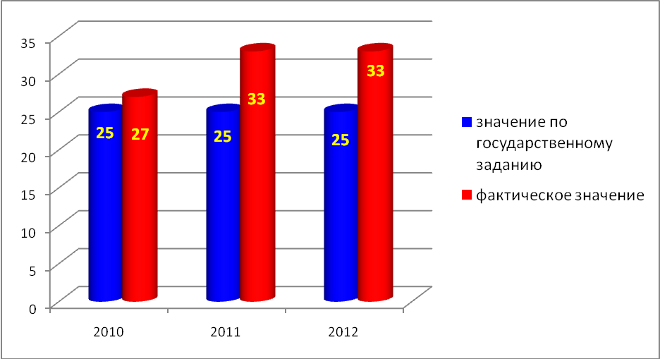

**Мастер-классы**

|  |  |  |  |
| --- | --- | --- | --- |
| Мероприятие | Дата и место проведения | Ф.И.О. участника (название коллектива) | Ф.И.О. преподавателя подготовившего участника |
| Участие в прослушивании в творческую школу Гергиева В. | 11.02.2012г.  г. Ханты-Мансийск | Денисов Д.,  Егшатян К. | В.М. Никифорова |
| Участие в мастер-классах «Югра-Классик» | 12-13.02.2012г.  г. Ханты-Мансийск | Тухтаева Ф.,  Новикова К. | В.М. Никифорова |
| Мастер-классы творческой школы Гергиева В. | 26.02.2012г.  г. Ханты-Мансийск | Денисов Д.,  Егшатян К.,  студенты отдела ОСИ | О.Г. Герасимчук |
| Мастер-класс Т.В. Балашовой | 04-05.02.2012г.  СМК | Бадалова О.  Романишина А. | Е.Д. Галяга |
| Мастер-класс Е.А. Левитана | 18-20.02.2012г.  СМК | ОФ | С.Г. Лалаян |
| Мастер-классы творческой школы В.Гергиева | 26-29.02.2012г  г. Ханты-Мансийск | ОСИ | О.Г.Герасимчук |
| Участие в мастер-классах Л.И. Сомиковой | 18.04.2012г. | ОХД | В.М. Никифорова |
| Мастер-класс  В.В. Ревы | 24-26.03.2012г.  СМК | ОСИ | Е.Д. Галяга |
| Мастер-класс  Е.Д. Галяга | 13.10.2012г.  Г.Лянтор | ОСИ | Е.Д. Галяга |
| Мастер-класс  Е.Д. Галяга | 15.10.2012г.  ДМШ им.  Г. Кукуевицкого | ОСИ | Е.Д. Галяга |
| Мастер-класс  Е.Д. Галяга | 22.10.2012г.  ДМШ им.  Г. Кукуевицкого | ОСИ | Е.Д. Галяга |
| Мастер-класс  Е.Д. Галяга | 26.10.2012г.  ДМШ им.  Г. Кукуевицкого | ОСИ | Е.Д. Галяга |
| Мастер-класс Лауреата Международных конкурсов МГК Сергея Кузнецова | 01.11.2012г.  ДМШ им.  Г. Кукуевицкого | ОФ | С.Г. Лалаян |
| Мастер-класс Лауреата Международных конкурсов МГК Нины Ломинадзе | 02.11.2012г.  ДМШ им.  Г. Кукуевицкого | ОСИ | О.Г. Герасимчук |
| Мастер-класс заслуженного артиста РФ  Алексея Кошванца | 03.11.2012г.  ДМШ им.  Г. Кукуевицкого | ОСИ | О.Г.Герасимчук |
| Мастер-класс заслуженного артиста РФ  Михаила Горбачева | 04.11.2012г.  ДМШ им.  Г. Кукуевицкого | ОИНО | М.Б. Сигута |
| Мастер-класс Заслуженного артиста РФ  Юрия Шишкина | 05.11.2012г.  ДМШ им.  Г. Кукуевицкого | ОИНО | М.Б. Сигута |
| Мастер-класс  Е.Д. Галяга | 09.11.2012г.  Г.Муравленко | ОСИ | Е.Д. Галяга |
| Мастер-класс А.В. Белова. Лекция «Новые колористические приемы игры на струнно-щипковых инструментах» | 15.11.2012г.  СМК | ОИНО | М.Б. Сигута |
| Мастер-класс  В. Е. Беглецов | 16-19.11.2012г.  СМК | ОХД | В.М. Никифорова |
| Мастер-класс  Е.Д. Галяга | 19.11.2012г.  ДШИ  им. Кукуевицкого | ОСИ | Е.Д. Галяга |
| Мастер-класс доцента А. Н. Романова | 28-30.11.2012г.  СМК | ОИНО | И.А. Шандурский |
| Мастер-класс  А.Б. Тростянский | 28-30.11.2012г.  СМК | ОСИ | Е.Д. Галяга |
| Мастер-класс  А. Цыганков | 28.11.- 01.12.2012г.  СМК | ОИНО | М.Б. Сигута |
| Мастер-класс В.В. Фокеева | 01.12.2012г.  СМК | ОДиУИ | В.В. Фокеев |
| Мастер-класс отдела ОСИ | 03.12.2012г.  г. Нижневартовск | ОСИ | О.Г. Герасимчук |
| Мастер-класс доцента Олега Сендецкого | 09-10.12.2012г.  СМК | ОСИ | О.Г. Герасимчук |
| Мастер-класс  Е.Д. Галяга | 24.12.2012г.  Г.Муравленко | ОСИ | Е.Д. Галяга |

Количество мастер-классов, лекций, семинаров

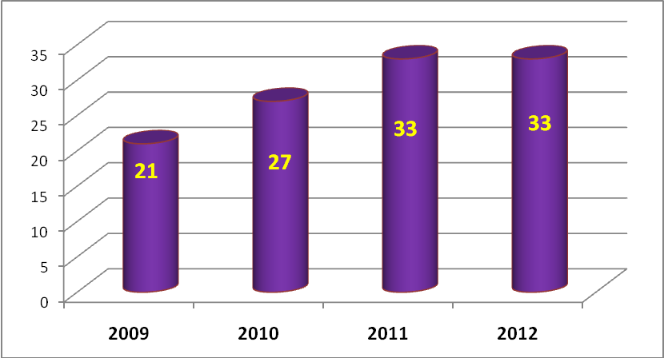

Количество мастер-классов, лекций семинаров остается стабильным и незначительно превышает показатели гос.задания.

**Открытые уроки**

|  |  |  |  |  |  |
| --- | --- | --- | --- | --- | --- |
| Мероприятие | Место и дата проведения | Ф.И.О. участника (название коллектива) | Колич.  участ-ков | Ф.И.О. преподавателя подготовившего участника | Награды, колич. состав аудитории |
| Открытый урок «Чтение с листа» | 05.03.2012г.  СМК | Галимова Г. | 1 | С.Г. Лалаян | 2 |
| Открытый урок «Ансамблевое исполнительство» | 14.03.2012г.  СМК | Ефимова К. | 1 | О.Д. Пилецкая | 5 |
| Открытый урок «Концертмейстерская подготовка» | 19.03.2012г.  СМК | Богданович К. | 1 | Н.Е. Рытова | 5 |
| Открытый урок «Двухчастная форма. Двухчастная репризная форма» | 22.03.2012г.  СМК | Учащиеся 1 кл. сектора пед.практики | 7 | Е.А.Валдаева  Конц. Е.В. Олейник | 6 |
| Открытый урок по полифонии | 26.04.2012г.  СМК | Студенты отделения ОТМ | 6 | К.В. Братанов | 6 |
| Открытый урок «История исполнительства» | 30.04.2012г.  СМК | Филатов Е. | 1 | Б.М. Ошивалов | 4 |
| Открытый урок по дисциплине «Зарубежная музыкальная литература» | 17.05.2012г.  СМК | Студенты отделения ОТМ | 3 | М.А. Уланова | 6 |

**Вывод:**государственное задание по показателям объема государственной услуги в натуральных показателях выполнено на 83%, по наименованию Контингент и перевыполнен с незначительным отклонением в сторону увеличения в связи привлечением участников образовательного процесса к управлению, что повлекло за собой развитие творческой инициативы преподавателей, тесное сотрудничество с региональным отделением благотворительного фонда «Новые имена», проведение второй осенней творческой школы «Новые имена в Югре», участие в целевых программах («Волна успеха», гастрольная деятельность, юбилейные мероприятия), укрепление связей с профильными ВУЗ, систематизация профориентационной работы со студентами, реализация филармонического проекта «Школа музыки».

**Научно-методическая деятельность**

Педагоги колледжа принимали участие в научно-практических конференциях «Молодежь в науке и культуре XXI века»,«Современные проблемы художественно-эстетического образования периода детства», «Модернизация российского образования: проблемы и перспективы», «Основные тенденции развития теории и методики высшего и среднего профессионального образования»и др.; мастер-классах Ю.Шишкина,Заслуженного артиста России, профессора Харьковской и Шанхайской консерваторий; А.Романова,доцента кафедры народных инструментов Новосибирской государственной консерватории им. М.И. Глинки;Л. Серебряковой, кандидата искусствоведения, профессора УГК им. М.П. Мусоргского;А. Селезнев, Заслуженного артиста России, профессора Московской государственной консерватории им. П.И. Чайковского, кандидат искусствоведенияи др.

**Научно-методическая работа преподавателей колледжа**

|  |  |  |  |  |  |  |
| --- | --- | --- | --- | --- | --- | --- |
| Вид деятельности | 2008 | 2009 | 2010 | 2011 | 2012 | Всего |
| Участие в научно-практических конференциях (чел.) | 6 | 8 | 15 | 20 | 15 | 63 |
| Участие в совещаниях, коллегиях, семинарах (чел.) | 0 | 0 | 5 | 6 | 20 | 31 |
| Публикации в научных журналах (кол-во) | 10 | 6 | 11 | 9 | 13 | 49 |
| Объем в печатных листах | 2,3 | 2,0 | 2,92 | 2,5 | 5,88 | 15,6 |
| Издание методических материалов (пособий, монографий) | 0 | 0 | 0 | 1 | 4 | 5 |
| Объем в печатных листах | 0 | 0 | 0 | 2,5 | 24,25 | 26,75 |

**Научно-исследовательская деятельность преподавателей и студентов**

|  |  |  |  |  |
| --- | --- | --- | --- | --- |
| № п/п | Ф.И.О. | Тема исследования | Источник | Объем в страницах |
| 1 | Бабчук И.Д. | Формирование положительного эмоционального состояния музыканта-исполнителя перед концертом | Материалы XI международного научно-творческого форума «Молодежь в науке и культуре XXI века», Челябинск | 4 |
| 2 | Валдаева Е.А. | Уроки ритмики как средство развития музыкальных способностей детей | Материалы всероссийской научно-практической конференции «Современные проблемы художественно-эстетического образования периода детства», Нижний Тагил | 4 |
| 3 | Жмаев А.Б. | Работа над пьесой – как синтез мышления музыканта | Материалы VIIIмеждународной научно-практической конференции «Модернизация российского образования: проблемы и перспективы», Краснодар | 4 |
| 4 | Касько Л.М. | Сказки Ольги Русскиной | Югра Театральная, 2012, № 6 | 2 |
| Самореализация и самовыражение студента колледжа через приобщение к ценностям традиционной культуры | Материалы IIмеждународной научно-практической конференции «Актуальные вопросы современного образования», Ставрополь | 4 |
| Национально-региональный компонент в базисном плане детской школы искусств | Материалы Сибирского международного фестиваля– конференции «Педагогический Арт-Форум», Новосибирск | 4 |
| 5 | Коваль Е.И. | Развитие вокально-певческих навыков | Материалы межрегиональной научно- практической конференции «Искусство пения – теория, педагогика, практика», 16 февраля 2012 г. – Томск | 3 |
| 6 | Кортусова Т.Н. | К вопросу об обучении фонетическим умениям и навыкам по английскому языку студентов музыкального колледжа | Материалы всероссийской научно-практической конференции с международным участием «Основные тенденции развития теории и методики высшего и среднего профессионального образования», 31 января 2012 г. – Оренбург | 5 |
| 7 | Лагода Л.Б. | Проблемы преподавания курса «Народная музыкальная культура» в музыкальном колледже в условиях внедрения нового федерального государственного стандарта | Материалы всероссийской научно-практической конференции с международным участием «Основные тенденции развития теории и методики высшего и среднего профессионального образования», 31 января 2012 г., Оренбург | 5 |
| 8 | Просандеев П.П. | Физическая культура и спорт в системе среднего профессионального образования | Материалы международной заочной научно-практической конференции «Педагогика и психология: актуальные проблемы и тенденции развития», Новосибирск | 4 |
| 9 | Сигута М.Б. | Цивилизация и Рихард Вагнер | Материалы IIмеждународной научно-практической конференции «Проблемы современной науки», Ставрополь | 4 |
| 10 | Титова Е.В. | Искусство аккомпанемента в фортепианном классе | Материалы международной заочной научно-практической конференции «Педагогика и психология: актуальные проблемы и тенденции развития», Новосибирск | 5 |
|  | Хасанов М.Г. | Музыкально-цифровые технологии в детской школе искусств | Материалы всероссийской научно-практической конференции «Современные проблемы художественно-эстетического образования периода детства», Нижний Тагил | 4 |

**Научно-методические сборники**

1. Сборник научно-методических статей: Учебное пособие / Коллектив преподавателей БУ «Сургутский музыкальный колледж». Сургут: Винчера, 2012. – 132 с. – 8,25 п.л., тираж – 500.
2. Сборник статей преподавателей БУ «Сургутский музыкальный колледж» / Образование Югории, № 26, 2012. – 148 с. – 10 п.л., тираж – 300.
3. Липнягов, Б.В. Камерные старинные сонаты конца XVII – первой половины XVIII веков (для тромбона и фортепиано): Учебно-методическое пособие. Ч. 1 / Б.В.Липнягов. Омск: Полиграфический центр КАН, 2012. – 48 с., 1 парт. – 16 с. – 3,5 п.л., тираж – 100.
4. Липнягов, Б.В. Камерные старинные сонаты конца XVII – первой половины XVIII веков (для тромбона и фортепиано): Учебно-методическое пособие. Ч. 2 / Б.В.Липнягов. Омск: Полиграфический центр КАН, 2012. – 44 с., 1 парт. – 12 с. – 2,5 п.л., тираж – 100.

**Книги**

1. И мастерство, и вдохновенье / Коллектив авторов. Сургут: Бишоп, 2012. – 110 с. – 6 п.л., тираж 100.
2. По клавишам искусства, по струнам мастерства… / Коллектив авторов. Сургут: Винчера, 2012. – 120 с. – 7 п.л., тираж 200.

За 2012 год преподавателями опубликовано 13 статей в научных журналах, общим объемом – 52 с. (за прошлый учебный год – 34 с.), 4 методических пособия общим объемом 308стр. (за прошлый учебный год – 1, общим объемом 40 стр.); 2 книги общим объемом 230 с.

Вывод: **Количество изданных учебно-методических пособий и опубликованных научных статей соответствует аккредитационным показателям: 0,6 печатных листа на единицу приведенного преподавательского штата (при аккредитационных показателях 0,25 п.л.).**

**1.8.2. Научные конференции**

Преподаватели колледжа принимали участие в научных конференциях:

1. Кортусова Т.Н. – Всероссийская научно-практическая конференция «Основные тенденции развития теории и методики высшего и среднего профессионального образования», 31 января 2012 г., г. Оренбург.
2. Л.Б.Лагода – V Всероссийская конференция «Основные тенденции развития теории и методики высшего и среднего профессионального образования», 01 февраля 2012 г., г. Ханты-Мансийск.
3. Касько Л.М. – Городская конференция «Роль краеведческой литературы в нравственно-патриотическом воспитании граждан», 17 февраля 2012, г. Сургут.
4. Просандеев П.П. – Международная заочная научно-практическая конференция «Педагогика и психология: актуальные проблемы и тенденции развития», 21 марта 2012 г., Новосибирск.
5. Е.А.Мишина – Совещание Министерства культуры РФ по вопросам нормативно-правового регулирования деятельности ДШИ в связи с принятием Закона РФ № 145-ФЗ, 28 марта 2012 г., г. Екатеринбург.
6. Хасанова С.А. – Семинар-совещание руководителей и представителей учреждений НПО и СПО «Требования законодательства РФ в области образования», 17 мая 2012, г. Ханты-Мансийск.
7. Котванова Л.А. – Семинар-совещание руководителей и представителей учреждений НПО и СПО «Требования законодательства РФ в области образования», 17 мая 2012, г. Ханты-Мансийск.
8. Касько Л.М. – Межрегиональная конференция «Музыкальный фольклор финно-угорских народов», 31 мая – 3 июня 2012, г. Ханты-Мансийск.
9. Чугаевская О.А. – Городской семинар «Нормативно-правовые основы деятельности учреждений дополнительного образования в условиях перехода к предпрофессиональному образованию», 23 мая 2012, г. Сургут.
10. Титова Е.В. – Международная научно-практическая конференция «Филология, искусствоведение и культурология: современные проблемы и тенденции развития», 18 июня 2012, г. Новосибирск.
11. Касько Л.М. – Международный фестиваль-конференция преподавателей искусств «Педагогический Арт-Форум», 2012, Новосибирск.
12. Касько Л.М. – Международная научная конференция «Сибирские угры в ожерелье субарктических культур: общее и неповторимое», 29 – 30 октября 2012, Ханты-Мансийск.
13. Бабчук И.Д. – XI международный научно-творческий форум «Молодежь в науке и культуре XXI века», 1 – 2 ноября 2012, Челябинск.
14. Хасанова С.А. – VII Всероссийская конференция экспертов в сфере профессионального образования «Внедрение европейских стандартов и рекомендаций в системы гарантии качества образования», 9 – 10 ноября 2012, г.Москва.
15. Машковцева Е.Н. – Международная научно-практическая конференция «В мире науки и искусства: вопросы филологии, искусствоведения и культурологии», 10 декабря 2012, г. Новосибирск.

**Количество преподавателей, принимавших участие в конференциях**:



**Конкурсы методических работ:**

Преподаватель Кортусова Т.Н. принимала участие в конкурсе научно-исследовательских работ молодых исследователей во ФГОУ ВПО «Вятский государственный гуманитарный университет» в ноябре 2012 в г. Кирове.

**Отделение повышения квалификации**

Осуществляемая в стране модернизация определила стратегии обновления современного образования. В новых стандартах для школ расширен блок художественно-эстетических дисциплин. Особое место отводится музыкальному образованию, т.к. ценности музыкальной культуры играют большую роль в становлении личности человека. Качество и эффективность музыкального образования зависят от уровня профессиональной компетентности преподавателей. Поэтому большую роль играет процесс повышения квалификации и профессиональной переподготовки специалистов.

Открытие отделения повышения квалификации при Сургутском музыкальном колледже вызвано социальной потребностью в педагоге, способном реализовать культурно-развивающую специфику музыкального образования, а также просветительским потенциалом колледжа.

В 2011 – 2012 учебном году 36 преподавателей прошли обучение на курсах повышения квалификации. Были проведены курсы по следующим темам:

1. «Современные методики обучения игре на фортепиано»;

2. «Музыкальное искусство в развитии и воспитании детей»;

3. «Современные методики обучения игре на струнных инструментах»;

4. «Современные методики обучения игре на струнных инструментах».

**Всего за период с 2009 по 2012 год удостоверения получили**

**Приглашенные преподаватели, читавшие лекции на ОПК**

* 1. **КарташовВячеслав Леонидович,** профессор кафедры оркестрового дирижирования УГК им. М.П. Мусоргского, г. Екатеринбург.
  2. **СелезневАлексей Николаевич,** Заслуженный артист России, профессор Московской государственной консерватории им. П.И. Чайковского, кандидат искусствоведения, г. Москва
  3. **ШишкинЮрий Васильевич,** Заслуженный артист России, профессор Харьковской и Шанхайской консерватории.

**4. СеребряковаЛюбовь Алексеевна,** кандидат искусствоведения, профессор УГК им. М.П. Мусоргского, г. Екатеринбург.

1. **БархатоваИрина Борисовна,** доцент кафедры эстрадного пения, г. Тюмень.

**Распределение слушателей по территориям**

За четыре года работы повысили квалификацию 170 преподавателей округа.

**Инновационная деятельность**

В настоящее время большое значение имеет применение информационных технологий в образовательном процессе: создание базы данных фонотеки и методического кабинета, компьютерное тестирование, создание электронных УМК по преподаваемым дисциплинам, разработка и наполнение сайта колледжа. Информационные технологии применяются в учебном процессе: на уроках музыкальной информатики, музыкальной литературы и т.д. В колледже продолжается работа по созданию медиацентра. Библиотека колледжа укомплектована Моноблоками, обеспечена связь в фонотекой. Все музыкально- теоретические классы укомплектованы моноблоками, телевизорами, видеодвойками, также обеспечена связь с библиотекой и фонотекой.

**Статистические показатели деятельности библиотеки**

|  |  |  |  |  |
| --- | --- | --- | --- | --- |
| № п/п | Статистические показатели | 2010 | 2011 | 2012 |
| 1 | Фонд библиотеки | 40221 | 41909 | 42516 |
| 2 | Книговыдача | 40061 | 41120 | 42516 |
| 3 | Приобретение книг | 300 | 551 | 607 |

Проблема:

В библиотеке книг не старше 5 лет – 1729 шт. (4 %), из них:

ОИНО – 0

ОСИ – 0

ОФ – 0

ОДиУИ – 0

ОТМ – 229

ОХД – 8

ОМИЭ – 2

ООД – 763

ООП – 727

Основная цель работы фонотеки: полное и оперативное удовлетворение разносторонних потребностей студентов и преподавателей в фонограммах, обеспечение музыкальной информацией в целях интеллектуального, культурного и нравственного развития на основе широкого доступа к фондам.

Сотрудники фонотеки проводили техническую обработку поступающей информации, оцифровывали архивные аудио- и видеозаписи, формировали фоно- и видеотеку колледжа методическими и художественными записями, проводили аудио- и видеозапись всех видов исполнительской практики студентов, мастер-классов штатных и приглашенных преподавателей, различных конкурсов, фестивалей и концертов.

|  |  |  |  |  |  |
| --- | --- | --- | --- | --- | --- |
| № п/п | Носитель информации | 2010– 2011 учебный год | 2010 – 2011 учебный год | 2011 – 2012 учебный год | Всего |
| 1. | Винил (внесены в каталог) | 6501 | 300 | - | 6801 |
| 2. | CD (пополняемый) | 555 | 20 | - | 575 |
| 3. | CD (комплект) | 954 | - | - | 954 |
| 4. | MP-3 (пополняемый) | 160 | - | - | 160 |
| 5. | MD (комплект) | 260 | - | - | 260 |
| 6. | DVD (пополняемый) | 263 | 50 | 157 | 470 |
| 7. | Оцифровано аудиофайлов | 5200 | 1500 | 4300 | 11000 |
| 8. | Оцифровано видеокассет VHS | 186 | 100 | 64 | 350 |
| 9. | Приобретена лицензионная программа Windows – 7 | 1 | - | - | 1 |
| 10. | Приобретена лицензионная программа AdobeAudition 3 | 1 | - | - | 1 |
| 11. | Приобретена лицензионная программа AdobeAcrobatX-PRO | - | - | 1 | 1 |
| 12. | Приобретена лицензионная программаAdobePremierePROCS 5.5 | - | - | 1 | 1 |

Всего наименований аудио и видео материалов – 20570

Оцифровано аудиофайлов – 11000

Проблема – износ оборудования фонотеки – 93%; вся аппаратура аналоговая и не обеспечивает переход на современные цифровые технологии

ВЫВОД: Завершен 1 этап создания Медиацентра: создано единое информационно-образовательное пространство колледжа (смонтирована локальная вычислительная сеть приобретен новый сервер, установлена связь между фонотекой, библиотекой, учебными кабинетами с выходом в Интернет и т.д.); обеспечена организация комплексного информационного обслуживания студентов и преподавателей; обеспечен свободный и безопасный доступ к аудио- и видеоинформации; организовано использование в учебном процессе компьютерных технологий (уроки музыкальной литературы, музыкальной информатики и т.д.).

**2. Анализ финансово-хозяйственной деятельности учреждения**

**2.1 Динамика и структура доходов и расходов бюджета.**

**Бюджетная деятельность**

Бюджет БУ «Сургутского музыкального колледжа» в 2012 году составил всего 117 033 239,96 руб.вт.ч.:

-объем бюджетных ассигнований на оказание государственной услуги 97 052 000 руб.

-объем бюджетных ассигнований на финансовое обеспечение программы развития учреждения 19 645 200 руб.

- средства от предпринимательской и иной приносящей доход деятельности 941 039,96 руб.

|  |  |  |  |  |  |  |
| --- | --- | --- | --- | --- | --- | --- |
| **Анализ роста объемов финансирования за период с 2010 по 2012 годы.** | | | | | | |
|  | 2010 год | 2011 год | Рост в 2011 году к 2010 году | 2012 год | Рост в 2012 году к 2011 году | | |
|  | тыс.руб. | тыс.руб. | % | тыс.руб. | тыс.руб. | % | |
| Объем финансирования на исполнение Госзадания | 67 744,00 | 84 815,10 | 25,2% | 97 052,00 | 12 236,90 | 14,4% | |
| Объем финансирования по целевым программ | 3 730,00 | 5 460,20 | 46,4% | 19 645,00 | 14 184,80 | 259,8% | |
| Поступление доходов по приносящей доход деятельности | 425,70 | 367,70 | -13,6% | 941,00 | 573,30 | 155,9% | |
| Рост объема финансирования исполнения государственного задания в 2012 году составил 14,4%. Наибольший рост вызван повышением заработной платы с 01.01.2012 года и соответственно отчислений на выплаты по заработной плате во внебюджетные фонды. Также увеличение финансирования вызвано индексацией расходов на коммунальные услуги, на работы и услуги по содержанию имущества и прочие услуги. | | | | | | | | |
| В 2012 году профинансировано 10 мероприятий по целевой программе "Культура Югры на 2011-2013г. и на период до 2015 года на общую сумму 19 млн.645 тыс. рублей ( в 2011 году было профинансировано 3 проекта по этой программе), из них 6 млн.824 тыс. профинансировано приобретение оборудования в общежитие колледжа после капитального ремонта, 4 млн.446,7 тыс. профинансированы мероприятия по энергосбережению и повышению энергоэффективности, 2 млн.300 тыс. выделено для проведения всероссийского конкурса баянистов и аккордеонистов "Югория". | | | | | | | | |
| Рост доходов по приносящей доход деятельности связан с поступлением средств от компаний топливно-энергетического комплекса в размере 500,0 тыс. рублей. | | | | | | | | |

Предельные объемы бюджетных ассигнований на оказание государственной услуги на 2012 год составили 97 052 000 рублей (из них 865 000 рублей на содержание имущества).

Финансовые ресурсы, направленные колледжу обеспечивают выполнение государственного задания на оказание государственной услуги населению автономного округа, а так же на обеспечение содержания государственной собственности учреждения.

Бюджет на оказание гос.услуги исполнен на **99,7%.** Остались неосвоенными бюджетные средства, выделенные по КОСГУ 223 « Оплата коммунальных услуг» в размере 349 161,99-0,3% рублей в связи с экономией энергоносителей, при освоении энергосберегающих программ.

**2.1.1. Наличие и объемы внебюджетного финансирования, дополнительные платные услуги:**

**Поступления в 2012 г. от деятельности приносящей доход составили 941039,96 руб.**

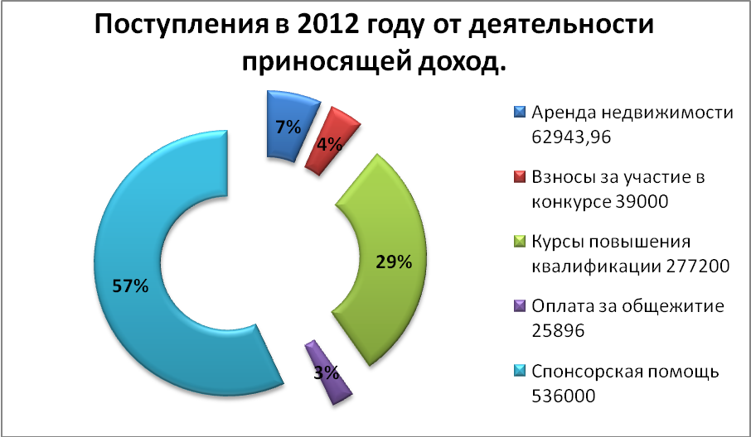

- БУ «Сургутский музыкальный колледж» проводит для населения курсы повышения квалификации. В 2012 году количество слушателей составило - 50 человек. Сумма поступивших средств 277 200 руб. Данные средства были направлены на улучшение материально-технического обеспечения колледжа, на выплату з\платы преподавателей, согласно договорам за проведение курсов повышения квалификации.

- Студенты оплачивают проживание в общежитии в размере 3% от государственной академической стипендии. Средства, поступившиеот студентов, были использованы на приобретение товаров для хозяйственных целей.

- Сургутскому музыкальному колледжу в 2012 году на проведение Всероссийского конкурса баянистов и аккордеонистов «Югория-2012» поступила спонсорская помощь в сумме 500 000 руб., также на выплату материальной помощи студенту 36 000 руб. При проведении Всероссийского конкурса «Югория -2012» участниками оплачено взносов на сумму 39000 руб.

- В колледже для осуществления питания студентов и работников заключен договор аренды с организацией, предоставляющей услуги горячего питания. Арендная плата направляется на приобретение инвентаря, оборудования здания.

Доход от платных услуг в 2012 году по сравнению с предыдущими годами значительно увеличился в среднем в 2,4 раза:

**Анализ поступлений от деятельности, приносящей доход**

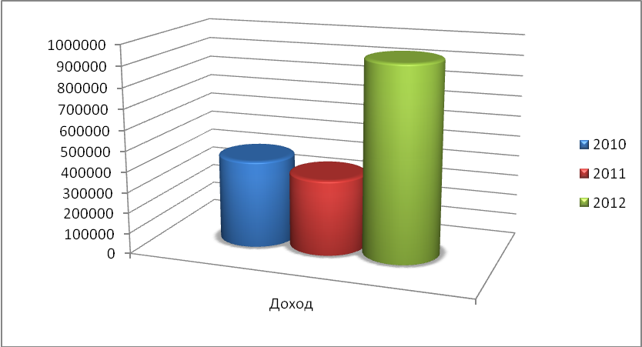

Доход 2010 г-425 735,20 руб.

2011г.- 367 687,90 руб.

2012г. – 941 039,96 руб.

**Анализ изменения структуры доходов(внебюджет)**



|  |  |  |  |
| --- | --- | --- | --- |
|  | 2010 | 2011 | 2012 |
| Курсы повышения квалификации | 357 000,00 | 346 800,00 | 277 200,00 |
| Аренда недвижимого имущества | 0 | 6041 | 62 943,96 |
| Оплата за проживание в общежитии | 23 735,16 | 10 537,11 | 25896,00 |
| Спонсорская помощь (штраф) | 45000 | 0 | 536 000 |
| ВСЕГО | 425 735,20 | 367 687,90 | 941 039,96 |

**Доход в 2011 году по сравнению с 2010 годом снизился на 69 247,29 рублей, в том числе из-за**:

-из-за снижения количества слушателей курсов повышения квалификации на 10200 рублей,

-снизились доходы от платы за проживание в общежитии в связи с капитальным ремонтом в период с апреля по декабрь 2011года на сумму 14047,29 рублей.

- В 2010 году в сумму доходов вошла сумма штрафных санкций в размере 45000 рублей.

**Доходы в 2012 году увеличились по сравнению с 2011 годом на 573 352,06 руб., в том числе из-за:**

- увеличения доходов от аренды недвижимого имущества на 56 902,96 руб.

-Увеличения платы за общежитие на 15358,89 руб.

-Получения спонсорской помощи руб.

**Итоги, проблемы внедрения новых систем оплаты труда**

Переход на новую систему оплаты труда был осуществлен 01.09.2008 г. С 01.09.2011 г. вступило в силу Постановление Правительства ХМАО-Югры № 239 –п от 23.06.2011г., который внес изменения в Постановление Правительства ХМАО – Югры № 292-п от 10.11.2010. Разработано Положение по оплате труда в БУ «Сургутский музыкальный колледж».

С переходом на новую систему оплаты труда появилась возможность оценивать труд педагогов и других работников учреждения по результатам их деятельности, что повлекло повышение мотивации работников в повышении своей квалификации, повысилась инициативность и заинтересованность работников в результатах своего труда и как следствие повышение годового дохода преподавателей у отдельных преподавателей.



Из данной таблицы видно, что з\плата сотрудников увеличилась по сравнению с 2011годом на 47%, по преподавательскому составу на 37%.

Возникают вопросы, связанные с определением директорского фонда, а именно директорский фонд зависит от стажа работников учреждения, который изменяется ежемесячно, что затрудняет расчет ежемесячной стимулирующей выплаты директору.

Необходимо также дать определение расчета выплаты молодым специалистам, т.к. в пункте 7.2 приложения к постановлению правительства ХМАО-Югры от 10.11.2010г. № 292-п «О порядке и условиях оплаты труда работников государственных образовательных учреждений Ханты-Мансийского автономного округа-Югры» не указано, применяется ли районный коэффициент и процентная надбавка к заработной плате за работу в районах Крайнего Севера и приравненных к ним местностях к должностным окладам, при расчете социальной выплаты молодым специалистам.

В новом примерном положении по оплате труда работников государственных учреждений образования, подведомственных Депкультуры в п.1.5. при формировании годового фонда оплаты труда не учтены социальные выплаты в размере 10 %, что уменьшает з\плату сотрудников учреждения и лишает сотрудников социальных льгот, в частности, материальной помощи к отпуску на профилактику заболеваний.

**Программы развития учреждения**

**Целевая программа «Культура Югры на 2011-2013 годы**

**и на период до 2015 года»**

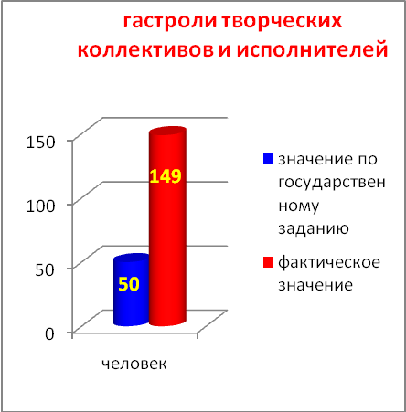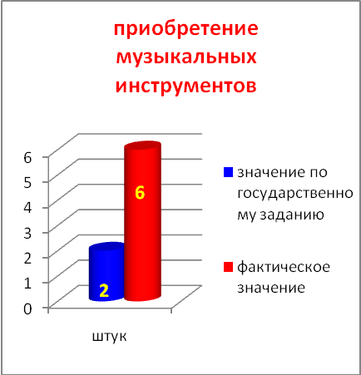

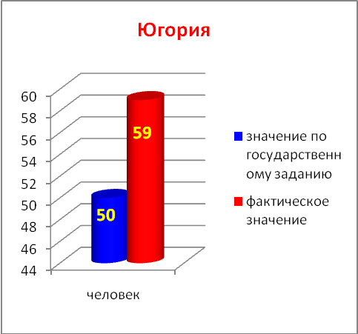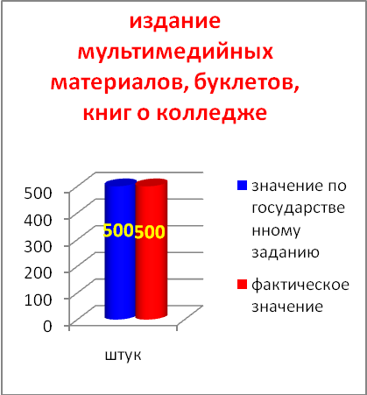

В 2012 году БУ «Сургутский музыкальный колледж» принимал участие в реализации Долгосрочной целевой программы Ханты-Мансийского автономного округа–Югры «Культура Югры» на 2011-2013 годы и на период до 2015 г.». Всего по программе профинансировано мероприятий на сумму 19645,0 тыс. руб.

В рамках проекта «Обеспечение участия одаренных детей и молодежи в концертных программах, мероприятиях по культурному обмену, в конкурсах т выставках» освоены проекты:

- в Международном конкурсе-фестивале хоров «Волна успеха» принял участие хоровой коллектива Сургутского музыкального колледжа, завоевавший Гран При, бюджетные средства в сумме 400 тыс. руб. освоены в полном объеме.

- Организация гастролей творческих коллективов Сургутского музыкального колледжа в период с февраля по декабрь 2012г. по территории автономного округа: г.Ханты-Мансийск, г. Нижневартовск, г. Пыть-Ях, с.Локосово, г.Нефтеюганск, г. Радужный, г.Мегион бюджетные средства в сумме 200 тыс. руб. освоены в полном объеме.

**2.** В рамках подпрограммы «Обеспечение образовательных учреждений в сфере культуры и искусства музыкальными инструментами» были приобретен 2 рояль кабинетных «W.Hoffmann», 2 пианино, туба 1шт, 4 банкетки фортепианных на сумму 2 500 000 рублей.

**3.** В рамках подпрограммы «Создание условий для поиска, поддержки и сопровождения талантливых детей и молодежи АО» проведен Всероссийский открытый конкурс баянистов и аккордеонистов «Югория -2012г», профинансирован проект в сумме 2300 тыс.руб., освоен на 100%.

**4.** В рамках подпрограммы «Поддержка общественно-значимых, инновационных проектов и информационно-издательской деятельности» освоены проекты:

- по проекту Портфель «Калейдоскоп музыкантов Севера» к 40 –летнему юбилею БУ «Сургутского музыкального колледжа» были изданы буклеты, книга о колледже, изданы мультимедийные материалы (фильм о колледже, диск), опубликованы статьи и публикации в журнале «Образование Югры», изготовлена подарочная продукция на сумму 750 тыс. руб., средства освоены в полном объеме.

-Организация и проведение торжественного мероприятия «По клавишам искусства, по струнам мастерства» - концерт-встреча выпускников БУ «Сургутский музыкальный колледж» и Гала-концерт в г. Сургуте 29-30 ноября 2012г. на сумму 2000 тыс.руб.

- Проведено окружное совещание руководителей образовательных учреждений в г. Сургуте в ноябре 2012 г. на сумму 200 тыс.руб.

**5.** В рамках подпрограммы «Укрепление материально-технической базы государственных учреждений культуры» реализован проект «Оснащение оборудованием общежития БУ «Сургутский музыкальный колледж» после капитального ремонта» на сумму 6824,3 тыс. руб.

**6**. В рамках подпрограммы «Энергосбережение и повышение энергетической эффективности в ХМАО-Югре на 2011-2015 годы и на перспективу до 2020 года» колледжу были выделены ассигнования на сумму 4 446,7 тыс. рублей для приобретения и установки приборов учета. Экономию в размере 586,3 тыс. руб. направлены в Депкультуры на отзыв.

**Вывод:** Государственное задание по программе развития учреждения выполнено в полном объеме, с незначительным отклонением в сторону увеличения, связанного с качественным и своевременным проведением торгов на поставку музыкальных инструментов, рост популярности и высоким уровнем организации конкурса «Югория».

**Итого исполнение бюджета по программам развития учреждения составило 99,9%.**

.

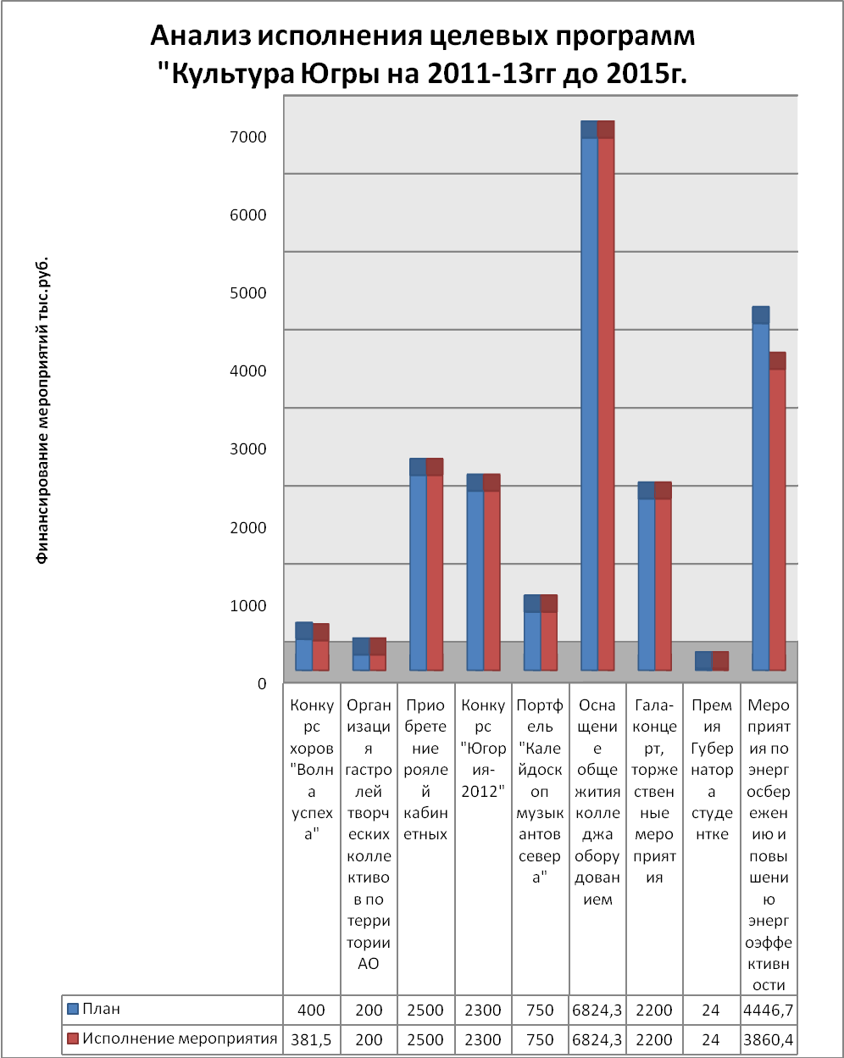

**3. Анализ состояния материально-технической базы колледжа**

3.1. Основные сведения о материально-технической базе учреждения:

Поддержание и улучшение материально-технической, ресурсной обеспеченности образовательного процесса (соответствие материально-технического обеспечения требованиям стандартов обучения) является важнейшей задачей деятельности администрации Сургутского музыкального колледжа

|  |  |  |  |
| --- | --- | --- | --- |
| № | **Наименование** | **% обеспеченности** | **% устаревшего оборудования** |
| 1 | Музыкальные инструменты | 94 | 85 |
| 2 | Оргтехника | 100 | 50 |
| 3 | Мебель | 96 | 61 |
| 4 | Обеспеченность помещениями | 65 |  |
| 5 | Наличие учебной и методической литературы | 100 | 48 |
| 6 | Оборудование фонотеки | 100 | 97 |

**Статистические показатели деятельности библиотеки**

|  |  |  |  |  |
| --- | --- | --- | --- | --- |
| № п/п | Статистические показатели | 2010 | 2011 | 2012 |
| 1 | Фонд библиотеки | 40221 | 41909 | 42516 |
| 2 | Книговыдача | 40061 | 41120 | 42516 |
| 3 | Приобретение книг | 300 | 551 | 607 |

Проблема:

В библиотеке книг не старше 5 лет – 1729 шт. (4 %), из них:

ОИНО – 0

ОСИ – 0

ОФ – 0

ОДиУИ – 0

ОТМ – 229

ОХД – 8

ОМИЭ – 2

ООД – 763

ООП – 727

|  |  |  |  |  |  |  |
| --- | --- | --- | --- | --- | --- | --- |
| № п/п | Наименование | Норма | Кол-во инструментов и оборудования (фактически) | Процент обеспеченности | % износа | Необходимо приобрести инструментов и оборудования |
| 1 | 2 | 3 | 4 | 5 | 6 | 7 |
| **1.** | **Музыкальные инструменты** | 235 | 219 |  |  | 151 |
|  | Рояль | 29 | 27 | 100% | 60,44 | 3 |
|  | Пианино | 15 | 15 | 100% | 61,53 | 4 |
|  | Скрипка со смычками | 20 | 26 | 100% | 97,30 | 22 |
|  | Виолончели со смычками | 8 | 8 | 100% | 94,89 | 8 |
|  | Контрабасы со смычками | 4 | 1 | 25% | 100 | 4 |
|  | Арфы | 1 | 0 | 0% |  | 1 |
|  | Флейты | 4 | 5 | 100% | 100 | 4 |
|  | Кларнеты | 9 | 6 | 100% | 100 | 6 |
|  | Гобои | 4 | 2 | 50% | 100 | 2 |
|  | Фаготы | 2 | 3 | 100% | 100 | 2 |
|  | Трубы | 10 | 9 | 90% | 100 | 10 |
|  | Тромбоны | 7 | 1 | 14% | 100 | 6 |
|  | Валторны | 8 | 7 | 87% | 100 | 8 |
|  | Тубы | 4 | 2 | 50% | 52,50 | 3 |
|  | Саксофоны | 4 | 5 | 100% | 60,66 | 0 |
|  | Баритон | 2 | 2 | 100% | 100 | 2 |
|  | Комплект ударных инструментов | 2 | 1 | 50% | 100 |  |
|  | Литавры | 7 | 7 | 100% | 75,36 | 4 |
|  | Ксилофон | 3 | 1 | 33% | 42,56 | 2 |
|  | Тубулярные колокола | 2 | 2 | 100% | 79,18 |  |
|  | Вибрафон | 3 | 3 | 100% | 80,83 | 1 |
|  | Балалайки | 28 | 24 | 85% | 79,28 | 14 |
|  | Домры | 28 | 33 | 100% | 97,3 | 32 |
|  | Гитары | 4 | 2 | 50% | 92,66 | 4 |
|  | Гусли | 2 | 2 | 100% | 84,26 | 2 |
|  | Баян | 10 | 13 | 100% | 64,94 | 4 |
|  | Аккордеон | 10 | 10 | 100% | 75,83 | 3 |
| **2** | **Орг. Техника** |  |  |  |  |  |
|  | Системный блок + монитор + комплектующие + лицензионное программное обеспечение | 63 | 63 | 100% | 98,78 | 5 |
| **3** | **Мебель** |  |  |  |  |  |
|  | Офисная мебель (рабочее место) | 2 | 2 | 100% |  |  |
|  | Шкаф офисный | 2 | 2 | 100% |  | 2 |
|  | Кресло офисное | 2 | 2 | 100% |  | 2 |
|  | ***Бухгалтерия*** |  |  |  |  |  |
|  | Офисная мебель (рабочее место) | 7 | 7 | 100% |  |  |
|  | Шкаф офисный | 7 | 7 | 100% |  |  |
|  | Кресло офисное | 7 | 7 | 100% |  | 3 |
|  | ***Учебная часть*** |  |  |  |  |  |
|  | Офисная мебель (рабочее место) | 3 | 3 | 100% |  |  |
|  | Шкаф офисный | 5 | 5 | 100% | 100 | 2 |
|  | Кресло офисное | 3 | 3 | 100% | 100 | 1 |
|  | ***Кабинет директора и зам.директора*** |  |  |  |  |  |
|  | Комплект офисной мебели с рабочим местом | 2 | 2 | 100% |  | 1 |
|  | Кресло офисное | 2 | 2 | 100% |  | 1 |
|  | ***Метод кабинет*** |  |  |  |  |  |
|  | Офисная мебель (рабочее место) | 4 | 4 | 100% |  |  |
|  | Шкаф офисный | 4 | 4 | 100% |  |  |
|  | Кресло офисное | 4 | 4 | 100% |  |  |
|  | ***Классы*** |  |  |  |  |  |
|  | Стол рабочий | 30 | 30 | 100% |  |  |
|  | Стол ученический | 70 | 70 | 100% |  |  |
|  | Стулья | 300 | 300 | 100% |  |  |
|  | Шкаф плательный | 30 | 20 | 100% |  |  |
|  | Шкаф со стеклом | 30 | 22 | 100% | 100 |  |

В течение 2012 года был выполнен огромный объём работ по улучшению материально-технической базы колледжа, и многие проблемные вопросы, обозначенные нами в прошлогоднем аналитическом отчёте, успешно решены, но некоторые недостатки материально-технического характера остались, а именно:

* система поддержания температуры, влажности и кондиционирования воздуха в органном зале колледжа в настоящее время настроена и приведена в рабочее состояние, но, согласно заключения специалистов обслуживающей организации, требуется срочная замена одного из модулей этой системы-модуля увлажнения воздуха, стоимостью около 280 тысяч рублей. Кроме того, требуется установка дополнительного модуля предварительного нагрева заборного воздуха стоимостью около 150 тысяч рублей, который препятствовал бы обмерзанию и блокировке работы рекупиратора-«сердца» системы.
* для устранения одного из замечаний предписания Роспотребнадзора РФ № 12/6-3971/3 от 24.08.2012г., требуется 2550 тыс. рублей на строительство ограждения здания музыкального колледжа.
* Сургутский музыкальный колледж испытывает острую необходимость в специализированных учебных аудиториях-репетиториях (студенты во время самоподготовки вынуждены играть на музыкальных инструментах, находясь на лестничных площадках и в коридорах колледжа). Помещения для уроков физкультуры арендуются в ФОК «Нефтяник» (собственного спортзала нет). Отсутствует помещение для хранения имущества, выбывшего из эксплуатации и ожидающего своего списания с баланса (предполагается приобретение ж\д контейнера для складирования такого имущества.
* Сургутский музыкальный колледж ведёт активную концертную деятельность и испытывает острую нехватку специализированного транспорта для перевозки музыкальных инструментов и доставки студентов до вокзала или к месту выступления. Необходимо приобрести микроавтобус для этих целей.
* Также, оркестр колледжа нуждается в пошиве новых сценических костюмов.
* Легковой автомобиль колледжа ВАЗ-2110 2006года выпуска, и в 2013 году износ составит 100%. Необходимо приобретение нового легкового автомобиля.
* В настоящее время в колледже обучаются порядка 80 иногородних студентов. Вместе с тем, согласно действующих санитарно-гигиенических норм (не менее 6 кв. метров жилой площади на 1 человека), комнаты общежития колледжа могут вместить только 38 человек. Проблему нехватки жилых площадей может решить установление ежемесячной выплаты иногородним студентам, снимающим жильё, полной или частичной компенсации арендной платы за счёт средств окружного бюджета. Всего на эти цели понадобится около 2100 тыс. рублей в год, исходя из расчёта ежемесячной выплаты в течение 10 месяцев 5000 рублей на человека.

3.2 Наличие предписаний о нарушении санитарно-гигиенических условий процесса обучения, требований пожарной и электробезопасности, охраны труда:

Предписание Роспотребнадзора РФ № 12/6-3971/3 от 24.08.2012г. имеет только два пункта замечаний, но они капитального характера, требующие дополнительного финансирования:

-решить вопрос строительства нового здания с набором необходимых помещений; столовой с полным набором производственных помещений, обеденным залом, спортивным залом, учебными кабинетами.

- провести зонирование территории, решить вопрос строительства ограждения здания музыкального колледжа. На постройку ограждения требуется 2550 тыс. рублей.

3.3.Поддержание материально-технической базы

В 2012 году осуществлялись мероприятия по поддержанию в исправном состоянии здания, необходимого оборудования и инвентаря всего на сумму 9659 тысяч рублей, из них, в частности:

Настройка, ремонт музыкальных инструментов – 670500-00

Ремонт инвентаря и оборудования – 22720-00

Обслуживание оргтехники – 71000-00

Обслуживание кондиционеров и тепловых завес, приточно-вытяжной системы – 320000 рублей

ТО средств связи- 51542 рублей

ТО охранно-пожарной сигнализации 345000 рублей

Ремонт здания -3830000 рублей

Обслуживание наружных и внутренних сетей-540000 рублей

Клининговые услуги-984000 рублей

Обслуживание пожарных кранов и огнетушителей-32500

Измерение сопротивления изоляции 51700 рублей

ТО и ремонт автомобиля 21000 рублей

Услуги по содержанию общежития 172000 рублей

Огнезащитная обработка деревянных конструкций 247233 рублей

Ремонт инженерных систем (замена теплового узла) 1915000 рублей

Уборка и вывоз снега 115227 рублей

В течение 2012 года приобретено:

Сервер

МФУ- 6 штук

ПЭВМ- 26 штук;

принтеры- 3 штуки

Кабинетные рояли Хоффман 2 шт.

Фортепиано Хоффман 2 шт.

Цифровое пианино «Ямаха» 2 шт.

Баян 1 шт.

Туба,

Приобретена поломоечная машина.

Полностью укомплектовали новыми стульями и частично заменили столы преподавателей.

Полностью укомплектованы мебелью и бытовой техникой 20 квартир общежития колледжа.( холодильник и СВЧ-печь Самсунг, телевизоры Тошиба с блю-рей проигрывателем и выходом в Интернет, чайники, утюги и т.д. Посудомоечная машина, стиральные машины и сушильные машины.

**3.4. Меры и мероприятия по обеспечению комплексной безопасности учреждения.**

В Сургутском музыкальном колледже систематически проводятся необходимые мероприятия по обеспечению комплексной безопасности учреждения без круглосуточного пребывания людей (Энтузиастов 28) и с круглосуточным пребыванием людей (Губкина 7).

В целях повышения безопасности и обеспечения нормальной обстановки при ведении образовательного процесса, проведении культурно-массовых мероприятий разработан, утверждён и согласован Паспорт безопасности учреждения, разработаны Паспорта антитеррористической защищённости, включая 3Д-модели зданий колледжа и общежития, осуществлена замена камер видеонаблюдения, смонтированы дополнительные датчики охранно-пожарной сигнализации, приобретена и установлена рамка металлодетектора «Паутина» в здании колледжа, приобретены ручные металлодетекторы в здание общежития, приобретены и установлены во все аудитории новые огнетушители. Проводятся плановые и внеплановые инструктажи на противопожарную и антитеррористическую тематику. Периодически проводимые учения по эвакуации людей из здания колледжа и ночные тренировки по эвакуации из здания общежития свидетельствуют об удовлетворительном уровне подготовки персонала колледжа и студентов-нормативное время эвакуации (3 минуты) выполняется. В здание колледжа организован пропускной режим, приобретенаи смонтирована и в настоящее время работает в тестовом режиме система контроля доступа «Школьное окно», позволяющее осуществлять пропуск в здание колледжа студентов и преподавателей путём считывания отпечатков пальцев.

Своевременно проводятся проверки готовности здания к началу учебного года. Наибольшую опасность в случае проведения террористических действий представляет присутствие большого количества людей в период проведения культурно-массовых мероприятий (концерты, конкурсы и т.д.). На этот период от руководства колледжа назначается ответственное должностное лицо, увеличивается число постов охраны.

В колледже имеется достаточное количество первичных средств пожаротушения, имеется система внутреннего пожарного водоснабжения. Проверку работоспособности и техническое обслуживание всех систем жизнеобеспечения выполняет лицензированное предприятие по договору.

Здание колледжа оборудовано системами охранно-пожарной сигнализации, видеонаблюдения, тревожной сигнализации. Техобслуживание и проверку работоспособности системы осуществляет лицензированное предприятие по договору.

Здание Сургутского музыкального колледжа оснащено всеми необходимыми средствами технической безопасности, находящимися в исправном состоянии. Охрану объекта осуществляют работники ООО ЧОП «Бизнес-охрана», централизованный пульт наблюдения.

В Сургутском музыкальном колледже создана и зарегистрирована в установленном порядке добровольная пожарная дружина. Основная задача-профилактика и предупреждение пожаров.

**3.5. Выполнение текущих и капитальных ремонтов.**

01 апреля 2012 года после капитального ремонта было принято в эксплуатацию общежитие колледжа по адресу ул. Губкина д.7.

Помещения общежития оборудованы всем необходимым для удобного и комфортного проживания студентов: в каждой квартире имеется полный набор кухонной мебели и кухонного оборудования, набор спальной мебели, оборудовано помещение для стирки и сушки белья, в комнате досуга оборудованы места для работы с Интернетом.

В течение 2012 года выполнен колоссальный объём работ по текущему ремонту здания колледжа, его инженерных систем, по благоустройству прилегающей территории:

-осуществлён текущий ремонт и оборудован новый компьютерный класс и помещение серверной в восточном крыле органного зала;

-оборудован кабинет заместителя директора по воспитательной работе на 3 этаже и помещение учительской на 1 этаже. Оборудован второй класс для занятия эстрадным пением;

-демонтирована стена и оборудован внутренний вход в подвальное помещение колледжа. Отремонтирован запасный выход из подвального помещения;

- отремонтированы помещения операторской, оборудован архив для ОК и канцелярии,

- отремонтирован запасный выход из органного зала,

-осуществлён ремонт и настройка климат-системы органного зала,

- осуществлена замена уплотнительных резинок и регулировка всех окон здания,

- произведено вскрытие и «запенивание» всех оконных проёмов;

- выполнен ремонт крыльца запасного выхода из фойе колледжа и крыльца фасада здания;

- осуществлён текущий ремонт стен всех помещений колледжа;

- осуществлена замена всех дверных ручек кабинетов третьего этажа;

- в некоторых кабинетах произведена замена полового покрытия;

- осуществлён ремонт крыши буфета и ремонт крыши основного здания;

-произведена замена устаревшего теплового узла здания;

-произведена огнезащитная обработка деревянных конструкций крыши и сцены колледжа;

-выполнена замена ручных извещателей о пожаре и пожарных датчиков;

- Все помещения оборудованы огнетушителями порошкового типа;

- Произведена вырубка и вывоз 20 сухостойных деревьев;

- оборудовано приточно-вытяжной вентиляцией четыре помещения 1 этажа;

- Оборудовано помещение для мытья рук и сбора грязной посуды в буфете;

- Начато кадастровое оформление земельного участка, прилегающего к зданию колледжа для последующего его ограждения (в настоящее время документы находятся в БТИ).

- осуществлён ремонт отмостки северного крыла здания.

- произведено утепление 216 и 317 аудиторий колледжа

- произведена замена перегородок и некоторых унитазов в туалетных комнатах.

- приобретена новая мягкая мебель в фойе колледжа

- установлены новые жалюзи в кабинеты.

-смонтирована локально-вычислительная сеть от серверной к рабочим местам.

- в результате переговоров с арендаторами буфета, приобретена новая столовая мебель в буфет колледжа.

- выполнена замена светотехнического оборудования сцены органного зала на современное энергосберегающее оборудование (в результате, потребление составляет 4,5 Квт за час работы оборудования вместо прежних 65 кВт в час).

- выполнена замена всех ламп накаливания, остававшихся в колледже, на полупроводниковые лампы, потребляемая мощность которых меньше в 12 раз. В результате, потребление люстры музыкального зала, и осветительных приборов органного зала, которые находятся в постоянной эксплуатации составляет теперь 0,5 Квт в час вместо прежних 6 кВт в час и 1,5 Квт в час вместо 18,6 Квт в час соответственно.

Кроме этого, в настоящее время производится замена люминисцентных светильников здания колледжа на полупроводниковые, мощность потребления которых меньше в 2 раза при более яркой светоотдаче. Учитывая тот факт, что нами приобретено 249 таких светильников, что составляет 90% процентов от общего количества светильников в здании (всего в здании колледжа их 278 штук), можно смело говорить о потенциальной экономии не менее 50% электроэнергии, потребляемой для освещения помещений колледжа (вместо 18 Квт в час потребление составит 9 кВт в час).

Т.е., общая нагрузка на электросети здания снизится кардинально, на 31,6 Квт в час, что позволяет значительно отодвинуть сроки капитального ремонта электрических сетей здания колледжа.

**3.6. Энергосбережение и повышение энергоэффективности**

Во исполнение Федерального закона от 23.11.2009г. №261-ФЗ «Об энергосбережении и о повышении энергетической эффективности и о внесении изменений в отдельные законодательные акты Российской Федерации», на основании приказа Департамента культуры от 30.12.2011 года №414/01-12 «Об утверждении методических рекомендаций по разработке программ мероприятий в области энергосбережения и повышения энергетической эффективности на 2012-2020 годы государственных учреждений, подведомственных Департаменту культуры Ханты-Мансийского автономного округа – Югры», в январе 2012 года заместителем директора по общим вопросам Мозохиным С.В. была разработана и утверждена приказом Сургутского музыкального колледжа от 31 января 2012 г.№13/01-07 ПРОГРАММА мероприятий в области энергосбережения и повышения энергетической эффективности на 2012-2020 годы БУ «СУРГУТСКИЙ МУЗЫКАЛЬНЫЙ КОЛЛЕДЖ». Приказами Сургутского музыкального колледжа от 14 июля 2012 г. №213/01-07 и от 2 ноября 2012 г. №322/01-07 в вышеназванную программу вносились дополнения и изменения в соответствии с ходом реализации энергосберегающих мероприятий.

В сравнении с показателями 2010 года экономия энергоресурсов составила:

|  |  |  |  |  |
| --- | --- | --- | --- | --- |
| Год | Электроэнергия, кВт*ч | Тепло, Гкал | Холодное водоснабжение, куб.м. | Горячее водоснабжение, куб.м. |
| 2010 | 360530 | 842 | 3700 | 3310 |
| 2012 | 237631 | 705 | 3006 | 1760 |
| Экономия (-), перерасход (+) | -122899,00 | -136,62 | -693,23 | -1549,19 |
| % снижения | -34% | -16% | -19% | -47% |
| Плановый % снижения | -6% | -6% | -6% | -6% |

**Динамика потребления энергоресурсов объектами**

**БУ «Сургутский музыкальный колледж»**

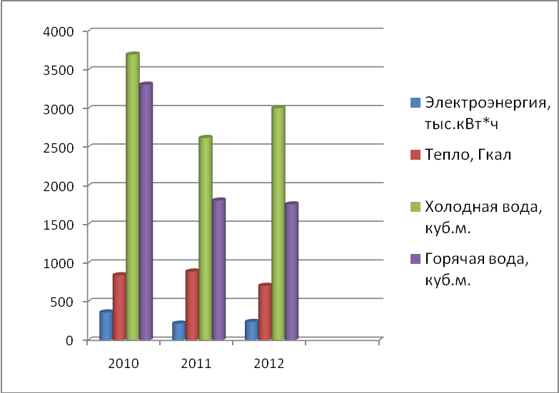

**Динамика потребления электроэнергии объектами**

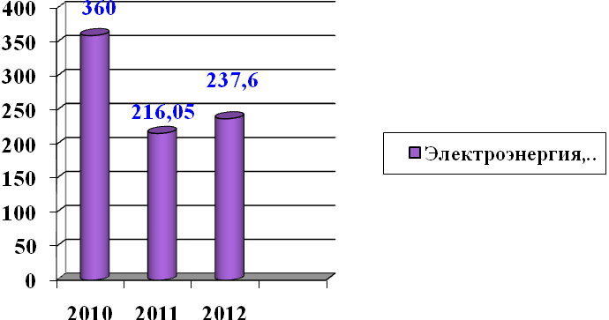

**Динамика потребления теплоэнергии объектами**

**БУ «Сургутский музыкальный колледж»**

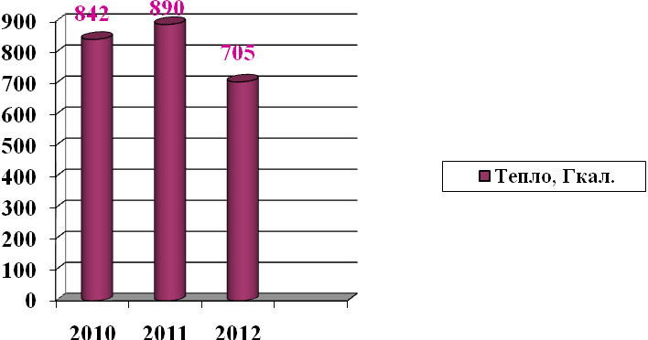

**Динамика потребления холодной воды объектами**

**БУ «Сургутский музыкальный колледж»**

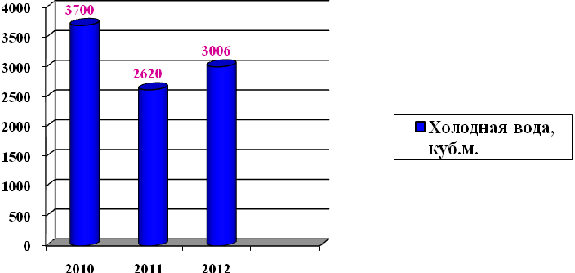

**Динамика потребления горячей воды объектами**

**БУ «Сургутский музыкальный колледж»**

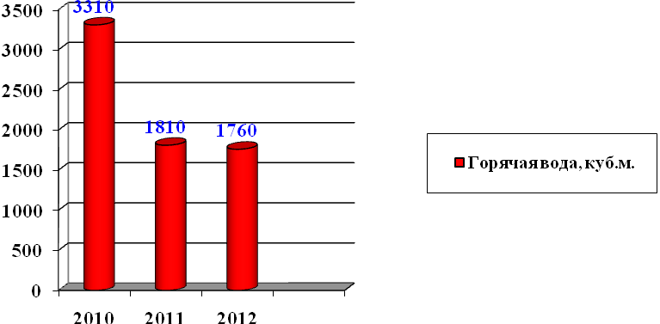

4. **Рекламно-информационная и иная деятельность учреждения, направленная на создание положительного имиджа учреждения**

4.1. Маркетинг образования представляет собой систему управления рыночной деятельностью образовательного учреждения, направленную на регулирование рыночных процессов и изучение образовательного рынка, ведущую к наиболее эффективному удовлетворению потребностей: личности в образовании; образовательного учреждения – в развитии; организаций-заказчиков – в росте кадрового потенциала; общества – в расширенном воспроизводстве совокупного личностного и интеллектуального потенциала.

Изучение конкурентных преимуществ колледжа начинается с анализа потенциальных потребителей и мониторинга спроса на образовательные услуги: анкетирование, опрос в музыкальных школах и школах искусств, опрос посетителей выставки «Образование и карьера» и т.д. Изучение конкурентной среды с целью лучшего позиционирования образовательного учреждения в системе аналогичных учреждений.

Рекламно-информационная деятельность направлена на создание привлекательного имиджа учреждения.

Одно из направлений рекламно-информационной деятельности колледжа – наполняемость и поддержка Web-ресурса, основное назначение которого – официальное представительство Сургутского музыкального колледжа в сети Интернет. Сайт обеспечивает реализацию двух основных задач:

1. Имиджевой – являясь «лицом» колледжа в системе Интернет и идентифицируя колледж как высокопрофессиональное образовательное и культурное учреждение;

2. Информационной – предоставляя пользователям доступ к информации о музыкальном колледже (его миссии, истории, кадровому составу, основным значимым событиям, важным сведениям для абитуриентов, студентов и родителей и т.п.). На сайте также размещена газета «Орфей», в которой подробно и ярко отражен творческий учебный процесс и самые важные события колледжа.

Официальный сайт Сургутского музыкального колледжа по своему содержанию соответствует требования электронного ресурса образовательного учреждения. Наполняемость сайта полная. Систематически проводится обновление информации, выкладываются локальные акты, нормативные документы. Плюсом является большое количество фотоотчетов о мероприятиях. Кроме этого на сайте ведется раздел «Анонс», где все желающие могут ознакомиться с информацией о ближайших концертах, гастролях, проектах Сургутского музыкального колледжа.

На сайте представлено большое количество ссылок на различные электронные ресурсы, ознакомившись с которыми можно сформировать полное представление о деятельности колледжа в целом.

Также, в рамках рекламно-информационной деятельности, отдельным пунктом следует отметить освещение деятельности и популяризацию отделения повышения квалификации – это изготовление рекламных буклетов, прайс-листов и других материалов, публикации в специализированных СМИ, рассылка информационных писем, выступления на городских и окружных совещаниях и т.д.

С целью официального представления колледжа в других регионах в 2012 г. был осуществлен ряд публикаций работ преподавателей в научных журналах г. Челябинска, г. Екатеринбург, г. Нижнего Тагила, г. Новосибирска, г. Ставрополя и др., что создает положительный имидж учреждения за пределами ХМАО-Югры и увеличивает процент потенциальных абитуриентов из разных уголков нашей страны.

**Проектная деятельность**

**Реализация проекта «Всероссийский открытый конкурс баянистов и аккордеонистов «Югория - 2012»**

С 2001 года с целью сохранения, приумножения и развития музыкальных традиций русской исполнительской школы игры на народных инструментах Бюджетное учреждение среднего профессионального образования «Сургутский музыкальный колледж» проводит Всероссийский открытый конкурс баянистов и аккордеонистов «Югория». Задачи конкурса - развитие и совершенствование профессионального мастерства молодых исполнителей, выявление и поддержка наиболее одаренных и перспективных исполнителей, расширение оригинального репертуара для баяна и аккордеона.

Данные цели и задачи соответствуют региональной и социальной значимости проекта – пропаганде отечественной культуры, сохранению и приумножению ее ценностей, привлечение внимания к проблемам творчески одаренных исполнителей властей, средств массовой информации, коммерческих организаций.

Учредители конкурса: Министерство культуры Российской Федерации, Департамент культуры Ханты-Мансийского автономного округа-Югры, Департамент культуры, молодежной политики и спорта Администрации города Сургута, Бюджетное учреждение среднего профессионального образования Ханты-Мансийского автономного округа - Югры «Сургутский музыкальный колледж».

В 2012 году конкурс прошел с 04 по 09 апреля. Конкурсные испытания прошли по трем номинациям: «Солисты – академическое направление», «Солисты – исполнители на электронных музыкальных инструментах», «Ансамбли». Принимали участие 59 конкурсантов.

Всероссийский открытый конкурс баянистов и аккордеонистов «Югория» - знаменательное событие в культурной жизни, как округа, так и всей России. Он является мощным стимулом совершенствования исполнительского мастерства и пробуждает творческие устремления юных музыкантов. Статус конкурса дает возможность показать исполнительские и педагогические особенности, присущие школам разных регионов России и ближнего зарубежья.

Для региона конкурс имеет важное общественное и профессиональное значение, играет большую роль в сохранении и популяризации исполнительской школы игры на народных инструментах.

**Реализация проекта «Калейдоскоп музыкантов Севера»**

В рамках празднования 40-летнего юбилея первого учебного заведения среднего профессионального образования в сфере культуры и искусства Ханты-мансийского автономного округа – Сургутского музыкального колледжа в течение 2012 года реализовывался проект «Калейдоскоп Музыкантов Севера».

Проект «Калейдоскоп Музыкантов Севера» (КМС – аббревиатура, построенная на обратном прочтении аббревиатуры названия нашего учреждения СМК («Сургутский Музыкальный Колледж»), объединяет ряд мероприятий, направленных на популяризацию классической музыки.

* + Издание мультимедийных материалов с записями концертных исполнений студентов, выпускников и преподавателей Сургутского музыкального колледжа и антологией вокальной (хоровой, эстрадной) и инструментальной музыки.
* Выпуск буклета «И мастерство, и вдохновение…» о преподавателях колледжа, требованиями к поступлению в колледж
* Выпуск книги о колледже «По клавишам искусства, по струнам мастерства…» с информацией по отделам и персоналиям.
* Выпуск статей и публикация их в журнале «Образование Югории».
* Издание сборника научно-методических работ преподавателей колледжа.
* Создание фильма о колледже, посвященного 40-летнему юбилею учреждения
* Выпуск печатной и сувенирной продукции (календари, часы с логотипом колледжа, афиши, программы концертов, приглашения)

Данный проект стать настоящим подарком для ценителей высокой музыки, культурной элиты Ханты-Мансийского автономного округа - Югры. Он полезен для учащихся, преподавателей, методистов и руководителей Детских школ искусств округа. Диски и мультимедийные материалы содержат записи величайших образцов классического музыкального искусства в исполнении молодых талантливых исполнителей – студентов и выпускников Сургутского музыкального колледжа, которые раньше обучались в Детских музыкальных школах ХМАО-Югры.

**Стоимость работ**

|  |  |  |  |
| --- | --- | --- | --- |
| № | Виды работ | Сумма | Кол-во |
| 1. | Публикация статей в журнале «Образование Югории» | 100,0 | 300 |
| 2. | Создание фильма о колледже, посвященного 40-летнему юбилею учреждения | 100,0 | 1 |
| 3. | Издание мультимедийных материалов с записями концертных исполнений студентов, выпускников и преподавателей Сургутского музыкального колледжа и антологией вокальной (хоровой, эстрадной) и инструментальной музыки. | 36,0 | 1000 |
| 4. | Выпуск буклета «И мастерство, и вдохновение…». | 100,0 | 100 |
| 5. | Издание сборника научно-методических работ преподавателей колледжа | 62180,10 | 500 |
| 6. | Выпуск книги о колледже «По клавишам искусства, по струнам мастерства…» | 151819,90 | 200 |
| 7. | Выпуск печатной и сувенирной продукции (календари, ежедневники, часы с логотипом колледжа, портфель-кейс) | 258,00 |  |
| календарь | 500 |
| Ручка с логотипом | 500 |
| Ежедневник с логотипом | 500 |
| Портфель-кейс | 500 |
| Часы с логотипом | 500 |

Проект осуществлялся при поддержке Департамента культуры Ханты-Мансийского автономного округа – Югры, в рамках целевой программы «Культура Югры» на 2011-2013г. и на период до 2015 года, Департамента культуры, молодежной политики и спорта Администрации города Сургута (Соглашение о сотрудничестве между Департаментом культуры Ханты-Мансийского автономного округа-Югры и БУ «Сургутский музыкальный колледж» от 01.09.2010, Соглашение о сотрудничестве в сферах культуры, молодежной политики и спорта от 27.12.2011).

Данный проект стал настоящим подарком для ценителей высокой музыки, культурной элиты Ханты-Мансийского автономного округа - Югры.

Подарочные портфели «Калейдоскоп музыкантов Севера» были вручены сотрудникам Департамента культуры Администрации города Сургута, Ханты-Мансийского автономного округа, директорам и преподавателям детских школ искусств, колледжей города Сургута и округа, выпускникам БУ «Сургутский музыкальный колледж», ветеранам.

**Реализация филармонического проекта «Школа музыки»**

В рамках современной концепции музыкального образования одним из определяющих факторов гуманизации жизни школы является насыщение ее духом высокого музыкального искусства. Это является одним из необходимых условий развития культуры воспитательного процесса. В целях развития совокупности знаний, потребностей, качеств личности ученика, которая выражается интегрированным понятием «музыкальная культура школьника».

Филармонический проект Сургутского музыкального колледжа «Школа музыки» создан для повышения качества работы по эстетическому воспитанию детей и подростков города, формирования культурной среды, воспитания интереса к классической музыке, для организации целенаправленного процесса приобретения положительного социально-художественного опыта, в идеале приводящего к широкой и социально-ценной направленности развития личности. Филармонический проект участвует в реализации государственной политики в области культуры и искусства региона.

Проект осуществляется при поддержке Департамента культуры Ханты-Мансийского автономного округа – Югры, Департамента культуры, молодежной политики и спорта Администрации города Сургута, а также Департамента образования Администрации города Сургута.

Деятельность проекта определяется действующим законодательством Российской Федерации и Ханты-Мансийского автономного округа.

Основными **целями** деятельности Детской филармонии являются:

* совершенствование эмоциональной сферы учащихся, воспитание их музыкального, художественного и эстетического вкуса, интереса и любви к музыкальному искусству, знакомство учащихся с лучшими образцами классического музыкального наследия;
* изучение, исполнение и пропаганда лучших образцов российского и зарубежного искусства;
* концертно-просветительская деятельность;
* создание условий для роста профессионального мастерства учащихся колледжа.

Основные **задачи**:

* совершенствование эмоциональной сферы учащихся, воспитание их музыкального, художественного и эстетического вкуса, интереса и любви к музыкальному искусству, знакомство учащихся с лучшими образцами классического музыкального наследия;
* изучение, исполнение и пропаганда лучших образцов российского и зарубежного искусства;
* концертно-просветительская деятельность;
* создание условий для роста профессионального мастерства обучающихся детских школ искусств, колледжей города Сургута и Ханты-Мансийского автономного округа-Югры;
* исполнение музыкальных программ в целях формирования эстетического и художественного вкуса, пробуждение творческих способностей подрастающего поколения, удовлетворения духовных потребностей зрителей (слушателей);
* поддержка  творческих инициатив обучающихся и преподавателей колледжа;
* совершенствование форм творческой деятельности в сфере музыкального искусства среди детей и молодежи города Сургута и Ханты-Мансийского автономного округа – Югры.

**Условия** реализации программы**:**

* + организаторы филармонического проекта «Школа музыки» независимы в выборе художественных и творческих направлений своей деятельности проекта, форм публичного исполнения, репертуара;
  + планируют свою деятельность и определяют перспективы развития проекта.

План включает в себя количество концертов, которые определяются в зависимости от имеющихся творческих сил, выбранной тематики. Мероприятия Детской филармонии проводятся в виде лекции-концерта продолжительностью от 40 до 60 минут. Концерты-лекции проводилисьв Органном зале БУ «Сургутский музыкальный колледж», отвечающим всем требованиям концертной деятельности. Выбор тематики и продолжительности мероприятия связаны с особенностями целевой аудитории.

**План мероприятий Филармонического проекта «Школа музыки»**

|  |  |  |  |  |
| --- | --- | --- | --- | --- |
| **№** | **Название мероприятия** | **Дата и время проведения** | **Место проведения** | **Примечания** |
| 1. | Голоса народных инструментов | 25.02 2012  в 13.30 | Органный зал СМК | Для 3-5 классов |
| 2. | Голоса инструментов симфонического оркестра | 24.03.2012  в 13.30 | Органный зал СМК | Для 4-7 классов |
| 3. | Его величество орган | 21.04.2012  в 13.30 | Органный зал СМК | Для 4-7 классов |
| 4. | Воспетая Мадонна | 20.10.2012 | Органный зал СМК | Для 5-11 классов |

Проект организован в целях  повышения качества работы по эстетическому воспитанию детей и подростков города,  формирования культурной среды, воспитания интереса к классической музыке.

Мероприятия Детской филармонии проводятся в виде лекции-концерта. Выбор тематики и продолжительности мероприятия связаны с особенностями  целевой аудитории. Первоначально основной целевой аудиторией предполагались учащиеся профильных классов эстетического направления образовательных учреждений, учащиеся школ искусств города. Но в ходе реализации проекта выяснилось, что проект пользуется популярностью у широких масс учащихся общеобразовательных школ города.

С 21 по 28.04. 2012 года по всей территории Российской Федерации проходила XVI Весенняя Неделя Добра – Ежегодная общероссийская добровольческая акция под общим девизом «Мы создаем будущее!». БУ «Сургутский музыкальный колледж» принял активное участие в проведении данной акции, и в рамках Весенней недели Добра прошел урок-лекция «Его Величество орган», на который были приглашены активисты АНО «Нескучающие ручки», молодые люди с ограниченными возможностями здоровья.

**Анализ посещаемости лекций-концертов проекта «Школа музыки»**

Отмечается неуклонный рост численности зрителей на уроках-лекциях, что свидетельствует о повышенном внимании к проекту со стороны общественности города, учащихся школ.

|  |  |  |  |  |
| --- | --- | --- | --- | --- |
| **№** | **Название мероприятия** | **Дата проведения** | **Место проведения** | **Аудитория** |
| 1. | Голоса народных инструментов. | 25.02 2012 | Органный зал СМК | 200 учащихся школ, сопровождающие педагоги, учащиеся ДШИ города |
| 2. | Голоса инструментов симфонического оркестра | 24.03.2012 | Органный зал СМК | 230 учащихся школ, сопровождающие педагоги, учащиеся ДШИ города |
| 3. | Его величество орган | 28.04.2012 | Органный зал СМК | 200 учащихся школ, сопровождающие педагоги, учащиеся ДШИ города, Члены Совета ветеранов педагогического труда, Совета ветеранов города, АНО «Нескучающие ручки» (люди с ограниченными возможностями здоровья) |
| 4. | Воспетая Мадонна | 20.10.2012 | Органный зал СМК | 200 учащихся школ, сопровождающие педагоги, учащиеся ДШИ города, люди с ограниченными возможностями здоровья, воспитанники Центра реабилитации для детей инвалидов «Добрый волшебник» |
| 5. | Его величество орган | 15.12.2012 | Органный зал СМК | 170 учащихся школ, сопровождающие педагоги, учащиеся ДШИ города, люди с ограниченными возможностями здоровья, воспитанники Центра реабилитации для детей инвалидов «Добрый волшебник» |
|  | **ВСЕГО:** |  |  | **1000 человек** |

Мероприятия филармонического проекта получили высокую оценку и благодарность директора Департамента молодёжной политики и спорта администрации Сургута Г.Р. Грищенковой, директора МБОУ прогимназии «Сезам» И.Г. Соколовой, преподавателей общеобразовательных учреждений города.

Важно отметить, что культурно-просветительская деятельность филармонического проекта создаёт условия для роста профессионального мастерства, реализации  творческих инициатив студентов и преподавателей колледжа, что расширяет возможности самореализации и способствует проявлению порой скрытых способностей и талантов.

**Гастрольная деятельность**

В рамках целевой программы «Культура Югры» на 2011-2013 и на период до 2015 года, с целью создания условий для поиска, поддержки и сопровождения талантливых детей и молодежи в автономном округе, «Сургутский музыкальный колледж» реализовывает проект «Гастрольная деятельность» солистов и творческих коллективов колледжа, приуроченный 40-летнему юбилею БУ «Сургутский музыкальный колледж».

|  |  |  |  |  |  |
| --- | --- | --- | --- | --- | --- |
| **Дата** | **Мероприятие** | **Место**  **проведения** | **Ответственный** | **Количество участников/**  **преподавателей** | **Количество зрителей** |
| 15.02.12 | Концерт вокальной  музыки | с.п. Локосово ДШИ | Ю.В. Савинская | Преп.-3  Студ. – 4 | 100 |
| 29.02.2012 | Концерт струнно-щипковой секции ОИНО | г.п. Белый Яр  ДШИ (Сургутский район) | И.В. Алябьева | выполнен |  |
| 2 декада  марта | Концерт ансамбля Стиль «four» и солистов  Концерт солистов эстрадного отделения | г.Пыть-Ях  ДШИ №1 | В.А. Акимов  О.А. Фёдорова | Выполнен. |  |
| 15.03.2012 | Концерт класса Б.М. Ошивалова (ОДиУИ) | г.Нефтеюганск  ДШИ им.В.В.Андреева | Б.М. Ошивалов | выполнен |  |
| 09.03.2012 | Концерт ансамбля Стиль «four» | г.п.Лянтор ДШИ | В.А. Акимов | Преп. – 4 | 150 |
| 17.03.2012 | Концерт солистов и оркестра  Русских народных инструментов (ОИНО) СМК | Спортивная база «Каменный мыс»  Кол-во мест-40 | И.А. Шандурский | выполнен |  |
| 15.03.2012 | Концерт участников конкурса | г.п. Белый Яр  ДШИ (Сургутский район) | О.Г. Герасимчук | Преп. – 2  Студ. – 3 | 30 |
| 15.03.2012 | Концерт вокальной  музыки | с.п. Локосово ДШИ | Ю.В. Савинская | выполнен |  |
| 20.03.2012 | Концерт класса  Н.С. Акимовой  (ОДиУИ) | г. Пыть-Ях  ДШИ | Н.С. Акимова | выполнен |  |
| 21.03.2012 | Концерт фортепианной музыки | г. Нижневартовск  ДШИ № 1 | С.Г. Лалаян | Преп. – 1  Студ. – 7 | 56 |
| 24.03.2012 | Концерт фортепианной  музыки | г. Когалым  ДШИ | С.Г. Лалаян | Преп. – 1  Студ. – 9  100 | 100 |
| 24.03.2012 | Концерт ансамбля Стиль «four» и солистов | г. Пыть-Ях ДШИ | В.А. Акимов | выполнен |  |
| 03.04.2012 | Концерт ансамбля духовых инструментов и солистов | г. Мегион ДШИ | В.В. Фокеев | Преп. – 5  Студ. – 6 | 150 |
| 08.04.2012 | Концерт студентов эстрадного отделения | г. Нефтеюганск  ДШИ им. В.В. Андреева | О.В. Фёдорова | Преп. – 3  Студ. – 7 | 50 |
| 14.04.2012 | Концерт солистов и оркестра (ОССИ) | г.Нижневартовск  ДШИ №1 | О.Г. Герасимчук | Преп. – 6  Студ. – 18  65 | 65 |
| 15.04.2012 | Концерт класса О.В. Дорошенко (ОССИ) | г.Ноябрьск  ДШИ | О.В. Дорошенко | выполнен |  |
| 29.04.2012 | Концерт ансамбля духовых инструментов и солистов | г. Лангепас  ДШИ | В.В. Фокеев | Преп. – 1  Студ. – 16 | 250 |
| 11.05.2012 | Концерт ансамбля духовых инструментов и солистов | г.Ханты-Мансийск (п.г.т. Федоровский) | В.В. Фокеев | Преп. – 2  Студ. – 21 | 50 |
| 23.05.2012 | Концерт класса О.Д.Галяга выпускников ОССИ | г.Ноябрьск  ДШИ | О.Д. Галяга | Преп. – 3  Студ. – 4 | 50 |
| 03.10.2012 | Концерт класса (гитара) | г. Нефтеюганск ДШИ № 1 | А.В. Куракина | Преп. – 1  Студ. – 3 | 50 |
| 03.11.2012 | Концерт отдела струнных инструментов | г. Нефтеюганск ДШИ № 1 | О.В. Дорошенко | Пред. – 4  Студ. – 5 | 25 |
| 21.11.2012 | Концерт фортепианной музыки | г. Нижневартовск ДШИ № 1 | С.Г.Лалаян | Преп. – 1  Студ. – 2 | 28 |
| 24.11.2012 | Концерт фортепианной музыки | г. Когалым ДШИ | С.Г.Лалаян | Преп. – 1  Студ. – 2 | 28 |
| 03.12.2012 | Концерт солистов отдела струнных инструментов | г. Нижневартовск  ДШИ № 1 | О.Г. Герасимчук | Преп. – 12  Студ. – 12 | 200 |

Участие студентов в концертной деятельности имеет огромное значение в становлении будущего специалиста. Кроме того, общение с публикой позволяет корректировать мотивационную составляющую: мотивация «должен» перерастает в мотивацию социальной значимости профессиональной деятельности, формируя у студентов большой интерес быть постоянно на людях, не замыкаться в себе, выходить за рамки работы в учебных классах и репетиционных аудиториях. Концерты - это демонстрация студентами своих творческих продуктов, подготовленных в процессе обучения при поддержке педагога и самостоятельно во внеучебной работе, целью которых является художественно-эстетическое воспитание публики, сохранение и развитие культурных ценностей. 197 студентов

Концерты солистов и творческих коллективов колледжа получили высокую оценку и благодарность от директоров детских школ искусств округа.

**Публикации в СМИ**

|  |  |  |  |  |  |
| --- | --- | --- | --- | --- | --- |
| № п/п | Название органа СМИ | № | Дата | Название произведения | Автор |
| 1. | «Север» |  | 01.09.2012 | «После капремонта общежитие СМК вновь открыло свои двери» | Дмитрий Теряев |
| 2. | «Вестник» | 36 | 07.09.2012 | «Условия созданы – только учись!» | Анастасия Клюшницына |
| 3. | «СургутинформТВ» |  | 05.09.2012 | «Современный уютный дом получили студенты СМК» | Ольга Парий |
| 4. | «Новый город» | 199 | 09.10.2012 | «Испорченный телевизор» | Антон Ковальский |
| 5. | СИА-Пресс |  | 06.11.2012 | «Новые имена» закончились до будущего года» | Антон Ковальский  Ирина Мутуль |
| 6. | «Новый город» | 219 | 07.11.2012 | «Все хорошее – кончается» | Антон Ковальский |
| 7. | «Север», канал «Домашний» |  | 28.11.2012 | «Сургутскому музыкальному колледжу – 40 лет» | Ростислав Крымов |
| 8. | «Сургутская трибуна» | 225 | 01.12.2012 | «За чашкой чая» | Маргарита Прокопенко |
| 9. | «Север», канал «Югра» |  | 02.12.2012 | «Сургутскому музыкальному колледжу – 40 лет» | Ростислав Крымов |
| 10. | «Новый город» | 238 | 04.12.2012 | «Учит быть культурнее» | Анна Рекке |
| 11. | «Вести» | 49 | 07.12.2012 | «По клавишам искусства, по струнам мастерства…» | Ирина Мутуль |

**Кадровая политика**

В соответствии со штатным расписанием на 31.12.2012г. было 177 штатных единиц.

Всего работников – 146 человек, из них основных работников - 99 человек; внешних совместителей – 47 человек.

Педагогических работников – 101 человек, из них основных работников - 59 человек; внешних совместителей – 42 человека.

**Кадровое обеспечение образовательного процесса**

Колледж на 100 % укомплектован педагогическими кадрами. Всего педагогических работников – 101, из них:

* доктора наук – 1;
* кандидаты наук – 2;
* Заслуженный работник культуры РФ – 3;
* Заслуженный деятель культуры ХМАО –Югры – 6;
* Заслуженный работник образования ХМАО-Югры – 1;
* Заслуженный артист Казахстана – 1;
* Почетный работник СПО – 2;
* Почетный работник общего образования – 1

99 человек имеют высшее профессиональное образование. 2 человека – со средним специальным образованием, один из них педагог с большим стажем работы, заслуженный деятель культуры ХМАО-Югры (*Марченко С.И*.)

Из общего числа педагогических работников высшую квалификационную категорию имеют 41 человек (40 %), первую – 10 (10 %); вторую – 18 преподавателей (18 %), соответствует занимаемой должности – 6 (6 %), не имеют категории – 26 (26 %).

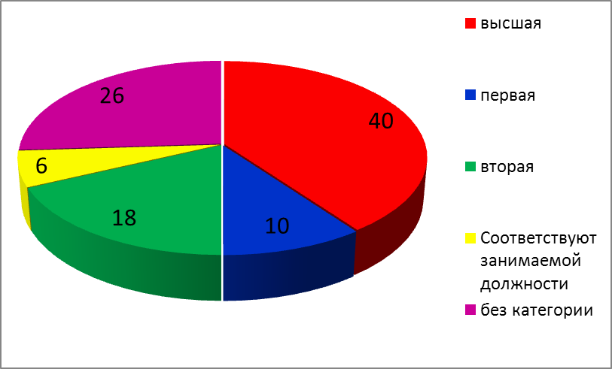

Высшую квалификационную категорию имеют 37 преподавателей (52 %), первую – 7 (10 %); вторую – 11 преподавателей (16 %), соответствует занимаемой должности – 4 (5 %), не имеют категории – 12 (17 %).

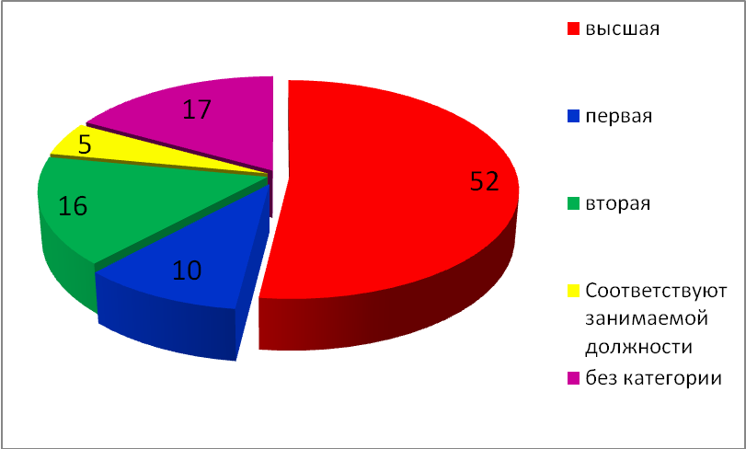

В соответствии с показателями и их критериальными значениями государственной аккредитации, качественный состав преподавательских кадров колледжа имеющих высшую квалификационную категорию должен составлять не менее 18 %.

|  |  |  |  |  |  |  |  |  |  |
| --- | --- | --- | --- | --- | --- | --- | --- | --- | --- |
| Учебный год | 2010-2011 | | | 2011 - 2012 | | | 2012 - 2013 | | |
| Квалификационная категория | II | I | Высшая | II | I | Высшая | II | I | Высшая |
| Всего | 5 | 12 | 37 | 15 | 8 | 34 | 11 | 7 | 37 |
| % от общего числа преподавателей | 0 | 16 | 50 | 21 | 11 | 48 | 16 | 10 | 52 |

Учреждение в полном объеме укомплектовано педагогическими кадрами, имеющими высшую квалификационную категорию, что соответствует аккредитационным показателям.

**5.2. Характеристика кадрового состава педагогов учреждения**

Основные работники – 59 чел.

Внешние совместители – 42 чел.

|  |  |  |  |  |
| --- | --- | --- | --- | --- |
| **Уровень образования преподавателей** | **Количество преподавателей** | | | **В процентах к общему числу преподавателей** |
| всего | Из них  мужчин | Из них женщин |
| С высшим образованием | 99 | 38 | 61 | 99 |
| Со средним специальным образованием | 2 | - | 2 | 1 |
| Без специального образования | - | - | - | - |
| ВСЕГО | 101 | 38 | 63 | 100 |

В соответствии с показателями и их критериальными значениями

государственной аккредитации, качественный состав преподавательских кадров колледжа имеющих высшее профессиональное образование, должен составлять не менее 95%.

Учреждение в полном объеме укомплектовано профессиональными педагогическими кадрами, что соответствует аккредитационным показателям.

Несмотря на то, что средний возраст преподавателей и концертмейстеров составляет 44 года, количество высококвалифицированных педагогов не снижается, и постоянно пополняется молодыми специалистами, имеющими высшее профессиональное образование.

Современные условия требуют от преподавателей и концертмейстеров постоянного расширения компетенции и профессионального роста. Все преподаватели работают по темам самообразования, 21 чел. прошли курсы повышения квалификации (более 72 ч.) (в прошлом году – 21 чел.).

Повышение квалификации (более 72 ч.)

2009 – 3

2010 – 8

2011 – 21

2012 – 21

В связи с производственной необходимостью, направленной на преобразование деятельности отдельных структурных подразделений с 01.01.2013г. в штатное расписание были внесены следующие изменения:

1. Сокращены следующие единицы:

* лаборант (1 шт.ед);
* концертмейстер (1 шт.ед.);
* контролер контрольно-пропускного пункта (2 шт.ед.);
* уборщик служебных помещений (1 шт.ед.);
* курьер (0,5 шт.ед.);
* осветитель (0,5 шт.ед.).

1. Введены в штатное расписание следующие единицы:

* преподаватель (1 шт.ед.);
* инженер по организации и ремонту (1 шт.ед.);
* заведующий практикой (1 шт.ед.);
* социальный педагог (0,5 шт.ед.).

1. Переименованы следующие должности:

* заместитель директора по общим вопросам, на заместитель директора по административно-хозяйственной деятельности;
* экономист (по работе с гос.заказом), на специалист по работе с государственным заказом;
* плотник, на рабочий по комплексному обслуживанию и ремонту зданий.

**6. Позитивные и негативные тенденции развития учреждения**

Сургутский музыкальный колледж в настоящее время является успешно функционирующим образовательным учреждением среднего профессионального музыкального образования, показывающим высокие результаты в подготовке специалистов-музыкантов разного профиля. Об этом свидетельствуют как ощутимые результаты его деятельности в музыкальной культуре города и региона, так и государственные аттестации, оценки выпускных государственных экзаменов, процент поступления выпускников колледжа в различные вузы страны, участие и победы в различных российских и международных конкурсах и проведение таковых у себя и многое другое.

Однако стремительно меняющаяся действительность, экономическое, социальное и культурное развитие города и региона ставят современное образовательное учреждение перед лицом новых вызовов, творческих и образовательных задач. **Нужны серьезные инвестиции в будущее** для того, чтобы успешно сегодня работающий колледж не отставал от запросов новой жизни, нужен **фундаментальный вклад в продуманное и целенаправленное профессиональное и материально-техническое развитие учреждения.** При этом необходимо сохранить все лучшее, что прошло проверку временем и дает отличные результаты, и одновременно – «повернуться лицом» к новой реальности и ответить на новые запросы времени.

Развитие колледжа необходимо вести в разных направлениях, главными из которых представляются следующие:

1) Открытие отделения предпрофессионального образования. Школьному образованию в современных условиях (о чем говорит развитие психологии, педагогики и других наук о человеке) должна предшествовать ступень самого раннего, дошкольного художественного воспитания, как осуществляющая общее развитие всех детей, так и выявляющая одаренных детей для последующей профессиональной деятельности.

Очевидно также, что колледж является и должен развиваться как образовательный и культурный центр не только города, но и обширного региона. Исходя из этого, с целью обеспечения условий для плодотворных занятий **необходимо создание учебного заведения** с возможностью проживания учащихся в современном общежитии (интернат) и занятий в репетиториях, обеспеченных всем комплексом инструментов и новой техникой.

Тем самым задачей № 1 (кстати, назревшей уже при нынешнем состоянии колледжа) является строительство нового многофункционального корпуса, отвечающего всем современным задачам обучения, развития и проживания столь необходимых государству молодых талантов. Его целесообразность подтверждается и всем последующим комплексом задач.

2) Современная система образования предполагает внедрение новых форм работы с использовани­ем информационных технологий и предусматривает новые роли для участников образо­вательного процесса – педагога как консультанта и студента как активного исследовате­ля. Студент творчески и самостоятельно работает над решением поставленной задачи, широко использует компьютер, Интернет, электронные базы данных для получения и обработки необходимой информации.. **Для эффективного использования информационных технологий необходимо выделить Медиацентр в отдельное структурное подразделение.**

2) В Сургуте, с его развивающейся музыкально-художественной инфраструктурой (создание и активная концертная жизнь различных коллективов – вокальных и инструментальных ансамблей, хоров, оркестров, а также исполнителей-солистов, их обширная гастрольная карта), необходимостью профессиональной организации и обслуживания всей концертно-филармонической работы, а также развития художественного теле- и радиовещания и другими потребностями современной культурно-художественной действительности, остро ощущается потребность в лицензировании новых, социально ориентированных специальностей и в открытии новых отделений в музыкальном колледже, выпускники которых будут востребованы в своем регионе и за его пределами.

Проведенный анализ ситуации показал необходимость введения специальностей, не представленных в других аналогичных учебных заведениях и обеспечивающих высокую конкурентоспособность Сургутского колледжа в будущем, для внедрения которых необходима масштабная профессионально-содержательная и материально-техническая работа, для выполнения которой одних внутренних резервов колледжа недостаточно и потребуются разные формы взаимодействия со специалистами разных профилей.

В течение 2012 года был выполнен огромный объём работ по улучшению материально-технической базы колледжа, и многие проблемные вопросы, обозначенные нами в прошлогоднем аналитическом отчёте, были успешно решены, что, безусловно, является позитивной тенденцией развития но некоторые негативные тенденции остались, а именно:

− Система поддержания температуры, влажности и кондиционирования воздуха в органном зале колледжа в настоящее время настроена и приведена в рабочее состояние, но, согласно заключения специалистов обслуживающей организации, требуется срочная замена одного из модулей этой системы-модуля увлажнения воздуха, стоимостью около 280 тысяч рублей. Кроме того, требуется установка дополнительного модуля предварительного нагрева заборного воздуха стоимостью около 150 тысяч рублей, который препятствовал бы обмерзанию и блокировке работы рекупиратора-«сердца» системы. Всего необходимо выделить дополнительно 430 тыс. рублей.

− Для устранения одного из замечаний предписания Роспотребнадзора РФ № 12/6-3971/3 от 24.08.2012г., требуется 2550 тыс. рублей-строительство ограждения здания музыкального колледжа. Без выделения дополнительного финансирования это мероприятие выполнить не удастся.

− Сургутский музыкальный колледж ведёт активную концертную деятельность и испытывает острую нехватку специализированного транспорта для перевозки музыкальных инструментов и доставки студентов до вокзала или к месту выступления. Необходимо приобрести микроавтобус для этих целей. Комфортабельный микроавтобус марки «Фольксваген» стоит около 2,1 млн рублей. Очевидно, что без выделения дополнительного финансирования приобрести микроавтобус не удастся.

− Легковой автомобиль колледжа ВАЗ-2110 2006 года выпуска, и в 2013 году износ составит 100%. Необходимо приобретение нового легкового автомобиля. В настоящее время на эти цели потребуется около 800 тыс. рублей.

− В колледже обучаются порядка 80 иногородних студентов. Вместе с тем, согласно действующих санитарно-гигиенических норм (не менее 6 кв. метров жилой площади на 1 человека), комнаты общежития колледжа могут вместить только 38 человек. Проблему нехватки жилых площадей может решить установление ежемесячной выплаты иногородним студентам, снимающим жильё, полной или частичной компенсации арендной платы за счёт средств окружного бюджета. Всего на эти цели понадобится около 2,1 млн. рублей в год, исходя из расчёта ежемесячной выплаты в течение 10 месяцев 5000 рублей на человека.

ИТОГО требуется 7980 тысяч рублей дополнительного финансирования для устранения основных негативных тенденций развития материально-технической базы колледжа.

Позитивной тенденцией развития колледжа является кардинальное снижение общей нагрузки на электросети здания на 31,6 Квт в час по результатам реализации мероприятий в области энергосбережения, что позволяет значительно отодвинуть сроки капитального ремонта электрических сетей здания колледжа.

Также позитивной тенденцией следует считать выполненный ремонт инженерной системы колледжа с заменой старого и монтажом современного теплового пункта, позволяющего осуществлять автоматическую регулировку подачи теплоносителя в зависимости от температуры воздуха окружающей среды, что, несомненно, повлечёт за собой экономию тепла.

**Позитивные тенденции развития учреждения**

* Рост показателей, характеризующих качество предоставления государственной услуги
* Стабильность показателей, характеризующих объем предоставления государственной услуги, активизация концертной, гастрольной , конкурсной деятельности преподавателей;
* Развитие позитивного имиджа и информационно доступности образовательного учреждения
* Выполнение аккредитиционных показателей
* 4 ОПОП УГС «Культура и искусство
* Качественный состав преподавательских кадров: 98%-с высшим образованием; 85%- с квалификационной категорией; 55%-имеют высшую квалификационную категорию;
* Объем публикаций -0,6 п.л. на преподавателя
* Успешное прохождение процедуры государственной аккредитации
* Разработана и принята программа развития колледжа на период с 2013 по 2020 годы (решение общего собрания от 18.01.2013 (протокол №2)
* Концепция воспитательной работы
* Программа духовно-нравственного развития
* Программа «Электронная библиотека»
* Программа филармонического проекта «Школа музыки»
* Программа профориентации
* Развитие инновационной деятельности
* активизация издательской деятельности;
* реализация проекта Медиацентра (завершение первого этапа);
* увеличение фонда фонотеки до 20570 экземпляров, оцифровано более 11.000 аудиофайлов
* обновление библиотечного фонда (607 экземпляров);
* Совершенсование рекламно-информационной и маркетинговой деятельности;
* Стабилизация системы повышения квалификации преподавателей;
* Совершенствование системы оплаты труда;
* Повышение заработной платы работников;
* Оптимизация организационной структуры и структуры управления колледжем.
* Активное привлечение сотрудников колледжа к управлению
* Исполнение бюджета 99,7%
* Активное привлечение внебюджетных средств
* Целевое и эффективное использование бюджетных средств, оптимизация внутренних резервов
* Развитие материально-технической базы, модернизация инженерных систем колледжа;
* Совершенствование работы по обеспечению комплексной безопасности, и безопасных условий труда;
* Эффективность реализации мероприятий по энергосбережению;
* Обеспечение беспрепятственного доступа инвалидов (класс доступности – В – 83%).

**Проблемы развития учреждения**

1. Невыполнение контрольных цифр приема граждан в колледж;
2. Невыполнение показателя «Контингент обучающихся по всем реализуемым программам»
3. Отсутствие возможности открытия отделения предпрофессиональной подготовки
4. Старение преподавательского состава, отсутствие системы привлечения молодых специалистов – выпускников ВУЗов.
5. Недостаток специализированных площадей:

спортзал

столовая

общежитие

репетитории

1. Старение материально-технической базы, парка музыкальных инструментов
2. Износ оборудования фонотеки
3. Полный износ единственного транспортного средства
4. Отсутствие микроавтобуса
5. Отсутствие ограждения прилегающей территории

Необходимо 7980 тысяч рублей дополнительного финансирования для устранения основных негативных тенденций развития материально-технической базы колледжа.

Директор Л.В.Яруллина